

ИНВЕСТИЦИОННЫЙ ПАСПОРТ
НОВОАЛЕКСАНДРОВСКОГО МУНИЦИПАЛЬНОГО РАЙОНА
СТАВРОПОЛЬСКОГО КРАЯ

СОДЕРЖАНИЕ

1.Общие сведения о Новоалександровском муниципальном районе Ставропольского края________________________________________стр.5
2.Основные показатели социально-экономического развития Новоалександровского муниципального района Ставропольского края______________________________________________________ стр.6
3.Конкурентные преимущества, подтверждающие экономическую целесообразность инвестирования в создание новых предприятий на территории Новоалександровского муниципального района Ставропольского края________________________________________ стр.18
4.Реестр свободных земельных участков для осуществления инвестиционной деятельности на территории Новоалександровского муниципального района Ставропольского края________________ стр.43
5.Инвестиционные проекты, реализуемые на территории Новоалександровского муниципального района Ставропольского края______________________________________________________ стр.58
6.Контактная информация об органах местного самоуправления, а также иных организациях, участвующих в инвестиционном процессе___________________________________________________ стр.61
7.Нормативные правовые акты, регулирующие инвестиционную деятельность в Новоалександровском муниципальном районе Ставропольского края_______________________________________ стр.63
8.Информация об имеющихся формах муниципальной поддержки инвестиционной деятельности_______________________________ стр.65

Обращение главы администрации Новоалександровского муниципального района Ставропольского края к потенциальным инвесторам

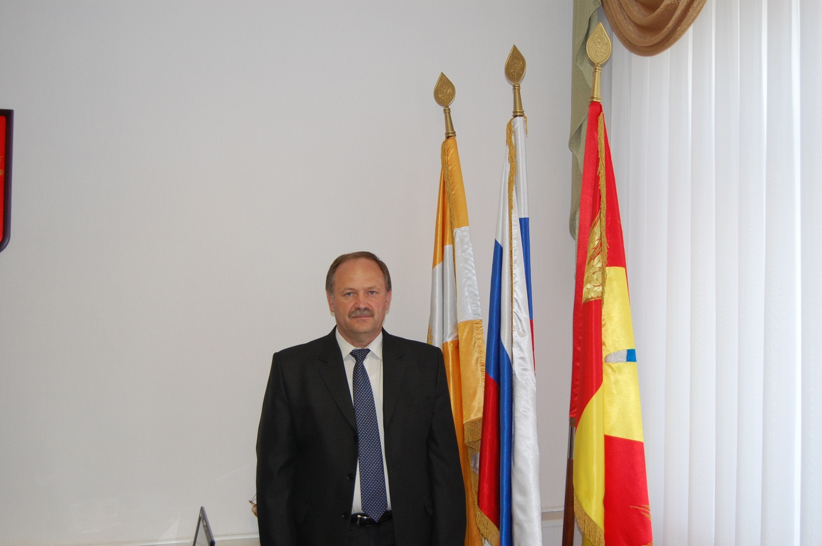

Уважаемые дамы и господа!

Создание необходимых и благоприятных условий для ведения активной инвестиционной деятельности – одно из приоритетных направлений работы администрации Новоалександровского муниципального района Ставропольского края.
Развитие экономики и социальной сферы района осуществляется в соответствии со Стратегией социально – экономического развития Новоалександровского муниципального района Ставропольского края. Основной задачей в области социально-экономического развития района является привлечение капитала на реализацию инвестиционных проектов, модернизация действующих производств, создание новых рабочих мест.
Инвестор, выбирая регион для вложения инвестиций, руководствуется характеристиками, определяющими инвестиционную привлекательность территории.
Выгодное географическое положение района, наличие плодородных почв, благоприятные климатические условия для выращивания зерновых и технических культур, устойчивое развитие сельскохозяйственного сектора, наличие сырьевой базы для развития перерабатывающей промышленности, развитая сеть автомобильных дорог, наличие железной дороги - часть преимуществ, делающих Новоалександровский район привлекательным для инвесторов.
Район обладает большим потенциалом для размещения новых эффективных производств и реализации инвестиционных проектов любого направления и масштаба. Мы заинтересованы в том, чтобы бизнес был стабильным и успешным, развивалась экономика и улучшалось качество жизни населения района.
Ознакомившись с Инвестиционным паспортом Новоалександровского муниципального района Ставропольского края, инвестор найдет для себя полезную и нужную информацию. Мы рады приветствовать тех, у кого есть
желание работать на нашей земле.
Приглашаем к сотрудничеству и выгодному партнерству!
С уважением,
глава администрации
Новоалександровского
муниципального района
Ставропольского края Сергей Федорович Сагалаев

Карта Новоалександровского района

1.Общие сведения о Новоалександровском муниципальном районе Ставропольского края
Новоалександровский район образован в 1924 г. из станиц и хуторов бывших Лабинского и Кавказкого отделов Кубанской области. Административным центром является г.Новоалександровск, расположенный в 110 км от краевого центра г.Ставрополя, связан с ним шоссейной дорогой федерального значения и железной дорогой (железнодорожная станция Расшеватка).
Новоалександровский район расположен в северо-западной части Ставропольского края, в третьей агроклиматической зоне, зоне неустойчивого увлажнения, за год в среднем выпадает 550-600 мм осадков. Граничит с Изобильненским и Красногвардейским районами Ставропольского края, а также с Новокубанским, Гулькевическим, Кавказким, Новопокровским и Белоглинским районами Краснодарского края.
Протяженность с севера на юг составляет 60 км и с востока на запад 48 км, общая площадь - 2015,7 км² (201499 га), в том числе сельхозугодий 189382 га, из них 168696 га пахотные угодья.
В структуру Новоалександровского района входит 13 муниципальных образований, из них: 12 муниципальных образований поселений и 1 муниципальное образование Новоалександровского муниципального района Ставропольского края (далее-район). В границах района расположен 41 населенный пункт: город Новоалександровск, 4 станицы, 1 село, 22 поселка, 13 хуторов, с общей численностью населения 65,8 тыс. человек.

Населенные пункты Новоалександровского района
№ | Наименование | Численность  населения (чел.)
1 | Муниципальное образование город Новоалександровск | 27032
 | г. Новоалександровск | 26876
 | х. Верный | 156
2 | Муниципальное образование Горьковский сельсовет | 2034
 | п. Горьковский | 994
 | п. Дружба | 132
 | п. Заречный | 378
 | п. Рассвет | 530
3 | Муниципальное образование Григорополисский сельсовет | 10249
 | ст. Григорополисская | 9173
 | х. Воровский | 526
 | х. Керамик | 236
 | х. Первомайский | 314
4 | Муниципальное образование станица Кармалиновская | 1548
5 | Муниципальное образование Краснозоринский сельсовет | 2555
 | п. Краснозоринский | 1293
 | п. Равнинный | 937
 | х. Родионов | 325
6 | Муниципальное образование Красночервонный сельсовет | 1949
 | х. Красночервонный | 1697
 | х. Чапцев | 252
7 | Муниципальное образование Присадовый сельсовет | 1581
 | п. Присадовый | 884
 | п. Виноградный | 414
 | п. Кармалиновский | 32
 | п. Ударный | 241
8 | Муниципальное образование Раздольненский сельсовет | 4404
 | с. Раздольное | 2276
 | ст. Воскресенская | 456
 | х. Краснодарский | 448
 | п. Курганный | 199
 | х. Петровский | 35
 | х. Румяная Балка | 108
 | х. Фельдмаршальский | 882
9 | Муниципальное образование Радужский сельсовет | 1927
 | пос. Радуга | 1654
 | пос. Лиманный | 273
10 | Муниципальное образование станица Расшеватская | 5275
11 | Муниципальное образование Светлинский сельсовет | 1953
 | п. Светлый | 1134
 | п. Встречный | 295
 | п. Крутобалковский | 264
 | х. Мокрая балка | 260
12 | Муниципальное образование Темижбекский сельсовет | 5153
 | п. Темижбекский | 3893
 | п. Восточный | 271
 | х. Ганькин | 0
 | п. Краснокубанский | 220
 | п. Озерный | 303
 | п. Славенский | 174
 | п. Южный | 292

На территории района, по данным переписи населения 2010 года проживает более 67 национальностей, основной состав населения русские - 86,18%, армяне - 2,23%, украинцы -1,6%, цыгане - 1,2%, курды - 0,9%, немцы - 0,4 %.
2. Основные показатели социально-экономического развития Новоалександровского муниципального района Ставропольского края
Наименование показателей | 2007г. | 2008г. | 2009г. | 2010г. | 2011г. | 2012г. | 2013г. | 2014г.
Численность населения (тыс. чел.) | 64,6 | 64,4 | 64,2 | 65,4 | 65,4 | 65,5 | 65,8 | 65,6
Родилось (чел.) | 714 | 693 | 723 | 722 | 717 | 815 | 814 | 803
Умерло (чел.) | 1048 | 960 | 991 | 983 | 883 | 935 | 957 | 921
Объём отгруженных товаров собственного производства, выполнено работ, услуг по промышленным видам деятельности (млн. руб.) | 1314,4 | 1609,1 | 1624,5 | 1501,2 | 2028,2 | 2322,6 | 2749 | 3083,4
Темп роста (%) | 88,5 | 122,4 | 100,9 | 92,4 | 135,1 | 114,5 | 118,3 | 112,1
Отгружено продукции сельского хозяйства (млн. руб.) | 2621,9 | 2870,5 | 2453,4 | 3100,9 | 4162,5 | 2664,2 | 2839,1 | 3761,2
Темп роста (%) | 151,2 | 109,5 | 85,5 | 126,4 | 134,2 | 64 | 106,5 | 132,5
Розничный товарооборот  (млн. руб.) | 1167,8 | 1304,8 | 1613,1 | 1804,8 | 2194,3 | 2385,1 | 2745,5 | 2984,5
Темп роста (%) | 112,9 | 111,7 | 123,6 | 111,9 | 121,6 | 108,7 | 115,1 | 108,7
Оборот общественного питания (млн. руб.) | 74,6 | 95,6 | 114,5 | 152,1 | 169,7 | 215,7 | 230,8 | 263,6
Темп роста (%) | 133,7 | 128,2 | 119,8 | 132,8 | 111,6 | 127,1 | 107 | 114,2
Объём платных услуг населению (млн. руб.) | 466,9 | 571,1 | 662,3 | 765 | 855 | 877,1 | 1019,5 | 1127
Темп роста (%) | 122,6 | 122,3 | 116,0 | 115,5 | 111,8 | 102,6 | 116,2 | 110,5
Финансовые результаты деятельности предприятий, прибыль(+), убыток (-) ( млн. руб.) | 865,1 | 715,1 | 248,5 | 770,4 | 622,1 | 646,2 | 94,8 | -1012,9
Темп роста, (%) | 210,9 | 82,7 | 34,8 | 310,0 | 80,8 | 103,9 | 14,7 | 0
Удельный вес прибыльных предприятий (%) | 81,1 | 71,9 | 69 | 73,3 | 70,4 | 73,1 | 63,3 | 78,6
Среднемесячная заработная плата (руб.) | 6383 | 8570,8 | 9745,8 | 10886 | 13491 | 14521 | 16599 | 18301
Темп роста (%) | 126,6 | 134,3 | 113,7 | 111,7 | 123,9 | 107,6 | 114,3 | 110,2
Объём инвестиций в основной капитал (по полному кругу предприятий)  (млн. руб.) | 933,1 | 1456,5 | 2034 | 1114,1 | 1737,6 | 1930,8 | 1934,3 | 1520
Темп роста (%) | 115,4 | 156,1 | 139,6 | 54,8 | 156,0 | 111,1 | 100,2 | 78,6

К числу основных отраслей экономики относятся: сельское хозяйство, промышленность, строительство, транспорт, торговля, бытовое обслуживание населения, жилищно-коммунальное хозяйство.
За 2014 год оборот крупных и средних предприятий по всем видам экономической деятельности в действующих ценах составил 10 млрд. 887,9 млн. руб., и увеличился к 2013 году на 22,2 % (2013г. - 8 млрд. 910,2 млн. руб.).

Сельское хозяйство

В структуре экономики района сельскохозяйственный сектор занимает более 60% среди других отраслей, и на протяжении последних 5 лет лидирует в сельскохозяйственном производстве края.
Аграрный сектор района представлен 67 сельхозпредприятиями, из них три открытых акционерных общества, одно полное товарищество, пять закрытых акционерных обществ, три сельскохозяйственных производственных кооператива, пятнадцать обществ с ограниченной ответственностью и пятнадцать крестьянских хозяйств зарегистрированных как юридические лица. Основная отрасль сельхозпредприятий – растениеводство, 56 предприятий занимаются растениеводством и 11 предприятий растениеводством и животноводством.
К числу динамично – развивающихся относятся: СХП колхоз «Россия», СПК колхоз «Родина», ООО Агрофирма «Золотая Нива», СПА «Колхоз им. Ворошилова», СХ ЗАО «Радуга», ЗАО «Нива», ОАО «Русь». Они неоднократно входили в перечень 300 лучших сельхозпредприятий России – «Агро – 300». Восемь хозяйств имеют звание «Хозяйство высокой культуры земледелия Ставропольского края», два занимаются семеноводством зерновых культур.
По рейтинговой оценке в Ставропольском крае, Новоалександровский район по итогам 2014 года занял 1-е место по валовому сбору зерновых и зернобобовых культур с кукурузой. В полном объеме выполнены целевые индикаторы мероприятий Государственной программы, за счет мероприятий, направленных на увеличение производства продукции, повышение её качества, совершенствование структуры посевных площадей.

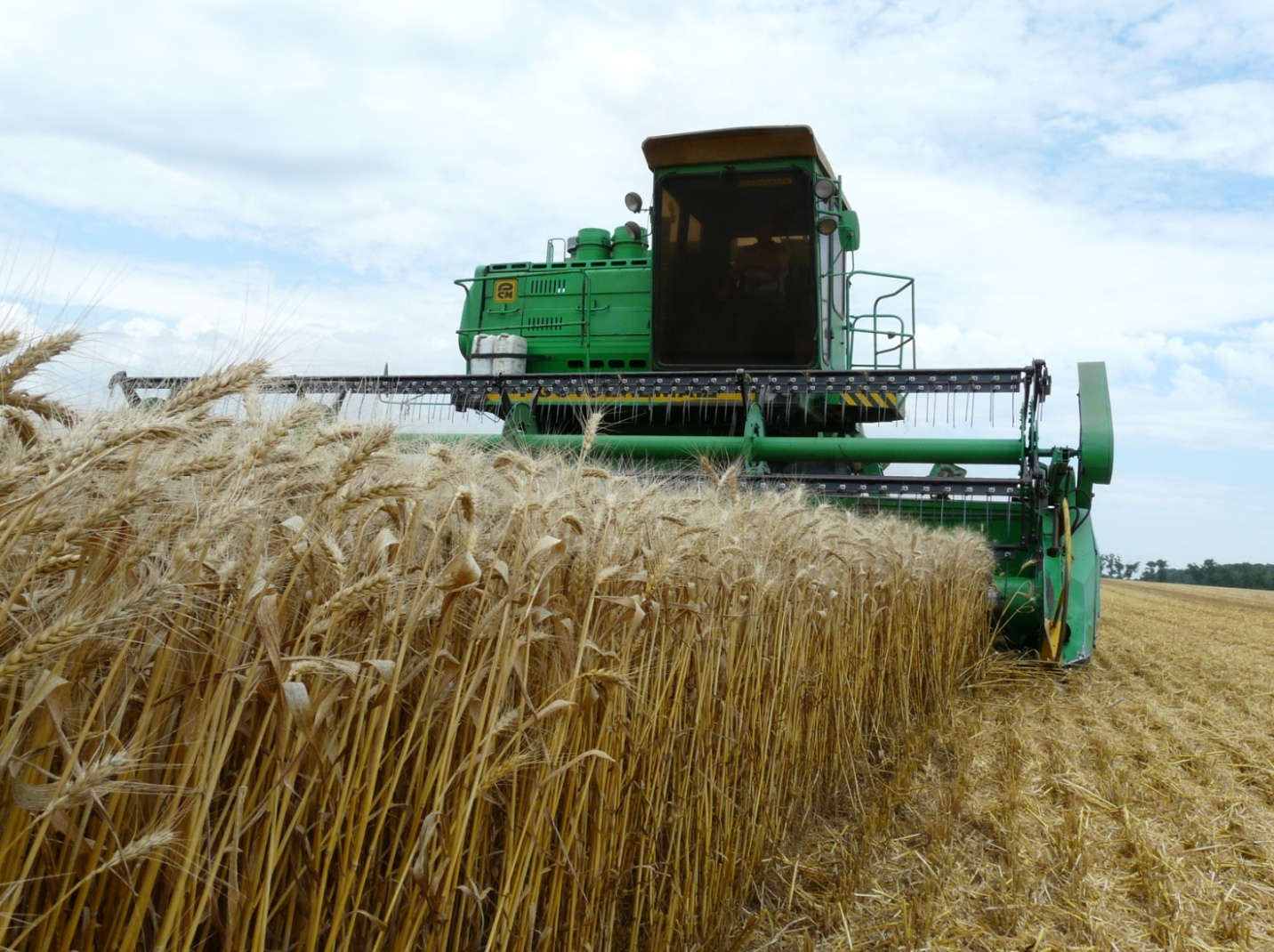
В 2014 году произведено 632,2 тыс. тонн зерна (по соглашению – 535,1 тыс. тонн) или 118 % к плану. Подсолнечника произведено 43,6 тыс. тонн при урожайности 26,4 ц/га (по соглашению – 37,5 тыс. тонн) или 116 % к плану. Сахарной свеклы произведено 635,6 тыс. тонн с урожайностью 601 ц/га (по соглашению – 400 тыс. тонн) или 150 % к плану. Площадь озимого и ярового рапса – 4,2 тыс. га (по соглашению – 2,7 тыс. га) или 156% к плану.
Внесение минеральных удобрений – 21 тыс. тонн в действующем веществе (по соглашению – 18,5 тыс. тонн) или 114 % к плану.
В 2014 году под урожай 2015 года засеяно 83 тыс. га, из них на зерно -78,9 тыс. га.
Во всех категориях хозяйств содержится 14085 голов крупного рогатого скота, в том числе в сельхозпредприятиях - 8950 голов, в крестьянских фермерских хозяйствах - 400, в личных подсобных хозяйствах – 4735. Увеличение поголовья к 2013 году составило 140 голов.
Молочных коров во всех категориях хозяйств - 5862 голов, в том числе в сельхозпредприятиях - 3142, в крестьянских фермерских хозяйствах - 150, в личных подсобных хозяйствах – 2570. Увеличение поголовья к 2013 году составило 85 голов (1,5%).
Продуктивность молочных коров выросла на 340 кг и составила 5580 кг на фуражную корову.
Среди 26 муниципальных районов края Новоалександровский район входит в список лидирующих по производству молока (4 место), по производству мяса на убой (7 место). За 2014 год произведено 32,2 тыс. тонн молока, что составляет 107 % к 2013 году, прирост 2 тыс. тонн, произведено мяса на убой в живом весе 8,1 тыс. тонн, что составляет 102 % к уровню 2013 года.
В 2012-2014 году, в рамках реализации ведомственной целевой программы «Поддержка начинающих фермеров в Ставропольском крае на 2012-2014 годы», в результате конкурсного отбора, 10 крестьянским фермерским хозяйствам выделено грантов на общую сумму 10,50 млн. рублей на развитие молочного и мясного скотоводства и развитие овощеводства.
В 2012 - 2014 году, в рамках реализации ведомственной целевой программы «Развитие семейных животноводческих ферм на базе крестьянских (фермерских) хозяйств Ставропольского края на 2012-2014 годы», 3 главам КФХ района выделены гранты на сумму 28,4 млн. рублей. На средства гранта приобретено 100 голов племенных нетелей и племенных быков Калмыцкой породы и породы Герефорд, а также закуплен скот молочного направления и молочное оборудование.
В 2014 году машинотракторный парк пополнился новой сельскохозяйственной техникой: приобретено тракторов - 52 ед., зерноуборочных комбайнов - 20 ед., из них 10 ед. зарубежного производства, самоходных погрузчиков - 6 ед., а так же 14 ед. грузовых автомобилей и еще 126 единиц других сельскохозяйственных машин (сеялки, культиваторы, плуги, бороны, опрыскиватели и др.). Общая сумма приобретений составила более 500 млн. рублей. За счет обновления машинотракторного парка энергонасыщенной техникой выросла и общая энергообеспеченность сельхозпредприятий со 196 до 200 лошадиных сил на 100 га посевной площади (при средне-краевой - 168 л.с.).

Промышленность

Основная доля промышленных предприятий района – это предприятия пищевой и перерабатывающей отрасли, стекольной промышленности. У района большой сырьевой потенциал для развития пищевой и перерабатывающей промышленности. Ведущими промышленными предприятиями являются: ООО «Новоалександровский стеклотарный завод», ООО СХП «Югроспром», ООО «Молоко», ООО «Агро-Юг-Зерно»,
ООО «Райфайзен Агро». 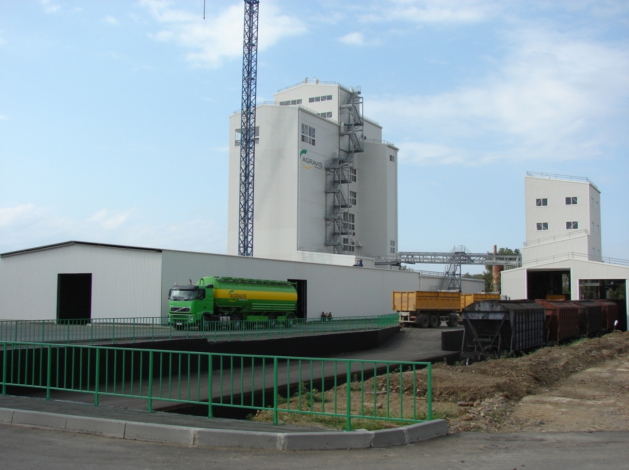
Промышленными и перерабатывающими предприятиями в 2014 году отгружено товаров собственного производства, выполнено работ и услуг собственными силами на сумму 3 млрд. 083,4 млн. руб., увеличение объёмов производства к 2013 году составило 112,2 % (2013г. – 2млрд. 839,1 млн. руб.).
В районе осуществляет деятельность 31 цех малой мощности по переработке сельскохозяйственной продукции: 3 мельницы, 4 убойных цеха, 6 пекарен, 2 крупоцеха, 2 макаронных, 2 колбасных, 1 маслоцех, 2 молочных, 1 рыбный, 1 консервный, 1 кондитерский, 6 кормоцехов. За 2014 год предприятиями пищевой и перерабатывающей промышленности, малыми цехами сельхозпредприятий, малыми цехами индивидуальных предпринимателей произведено продукции на сумму 1164,9 млн. рублей, что в действующих ценах составляет 106,8% к 2013 г. (2013г. – 1091,0млн. руб.).
Увеличилось производство масла растительного на 36%, сметаны на 5%, творога на 10,2%, макарон на 9,1%, хлеба и хлебобулочных изделий на 7%, консервных изделий овощных и фруктовых на 82,9%, муки на 5,8%, крупы на 43,3%, полуфабрикатов на 14,9%, колбасных изделий на 6%, мясных консервных изделий на 29,9%, мяса на 9,4%, рыбы на 15,3%, производство кормосмесей на 18,1%.
Рост промышленного производства объясняется увеличением покупательской способности, ростом цен на продукцию, проведением работ по развитию мощностей, модернизацией производства, применением современных инновационных технологий, освоением новых рынков сбыта.
Предприятия работают на высоком уровне, расширяют ассортимент продукции, удовлетворяют не только спрос жителей района, держат высокую марку в крае и за его пределами.

Исполнение доходов консолидированного бюджета
Новоалександровского муниципального района Ставропольского края
Доходная часть консолидированного бюджета Новоалександровского муниципального района за 2014 год выполнена в сумме 1 479 832,5 тыс. руб. из всех доходных источников, что в целом по району составляет 101,3 % к годовым плановым назначениям с учетом изменений (в бюджеты муниципальных образований дополнительно собрано 19 009,6 тыс. руб.).
В структуре доходов территории фактическое поступление налоговых и неналоговых доходов составляет 27,4 % , или 405 594,1 тыс. руб.; безвозмездные поступления – 72,6 % , или 1 074 238,4 тыс. руб.
В общей структуре поступления налоговых и неналоговых доходов наибольшая доля приходится на следующие группы доходов:
- налог на доходы физических лиц – 179 400,3 тыс. руб. (44,2 %);
- налоги на совокупный доход – 57 021,1 тыс. руб. (14,1 %), из них на поступление единого налога на вмененный доход для отдельных видов деятельности приходится 28 037,2 тыс. руб., или 6,9 %;
- налоги на имущество – 70 218,9 тыс. руб. (17,3 %), из них наибольший удельный вес занимает поступление земельного налога – 66 003,4 тыс. руб., или 15,5 %;
- на доходы от использования имущества – 49 421,3 тыс. руб. (12,2 %), в том числе доходы, получаемые в виде арендной платы за земельные участки, государственная собственность на которые не разграничена – 45 102,0 тыс. руб., или 11,1 %;
- доходы от уплаты акцизов на нефтепродукты (дизельное топливо, моторные масла, автомобильный бензин) – 21 904,7 тыс. руб. (5,4 %);
- доходы от оказания платных услуг и компенсации затрат государства – 8 887,7 тыс. руб., или 2,2 %;
- доходы от продажи материальных и нематериальных активов – 10 622,2 тыс. руб., или 2,6 %, в том числе доходы от продажи земельных участков 10 093,6 тыс. руб.;
- прочие налоговые и неналоговые доходы (госпошлина; задолженность по отмененным налогам, сборам и иным обязательным платежам; плата за негативное воздействие на окружающую среду, штрафы, санкции, возмещение ущерба и др.) – 2,0 % (8 117,9 тыс. руб.).
В целом задание по налоговым и неналоговым доходам консолидированного бюджета за 2014 года выполнено на 105,2%.
Контрольное задание по мобилизации собственных доходов в бюджеты выполнили следующие муниципальные образования: Новоалександровский муниципальный район - на 103,1 %; Горьковский сельсовет – 103,5 %; Григорополисский сельсовет – 106,6 %; станица Кармалиновская – 108,1 %; Краснозоринский сельсовет – 127,4 %; администрация г. Новоалександровска – 108,0 %; Радужский сельсовет – 120,3 %; Раздольненский сельсовет – 109,0 %; станица Расшеватская – 104,4 %; Светлинский сельсовет – 100,1 %. Красночервонный сельсовет – 109,9 %.
Выполнение плановых назначений по налоговым и неналоговым доходам по Присадовому сельсовету - 94,8 %; по Темижбекскому сельсовету - 94,3 %.
Инвестиции

Важнейшим фактором устойчивой стабилизации производства и обновления основных фондов является наращивание инвестиций в основной капитал. В 2014 году в экономику района вложено по крупным и средним предприятиям инвестиций в основной капитал на сумму 1 068,1 млн. руб., что на 480,3 млн. руб. меньше уровня 2013 года (2013г. - 1 548,4 млн. руб.).
Снижение объема инвестиций связано с ведением активного строительства и вводом в эксплуатацию в 2013 году обхода дороги города Новоалександровска.
Динамика инвестиций в основной капитал по видам экономической деятельности за 2014 год
млн. руб.
Вид экономической деятельности | 2014г. | 2013г. | Темп роста  2014г.в % к 2013г.
Всего:  в том числе: | 1 068,1 | 1 548,4 | 69
сельское хозяйство | 606,7 | 572,2 | 106
обрабатывающие производства | 180 | 190,1 | 94,7
производство и распределение электроэнергии, газа и воды | 40,5 | 53,5 | 75,7
строительство | 2,5 | 5,1 | 49
оптовая и розничная торговля | 88,1 | 31,4 | 280,5
гостиницы и рестораны | 0 | 0 | 0
транспорт | 2,2 | 618 | 0,3
здравоохранение и предоставление социальных услуг | 15,5 | 11,0 | 140,9
образование | 102,8 | 4,0 | 25,7 раз
государственное управление | 18,5 | 10,9 | 169,7
предоставление прочих коммуналь ных и персональных услуг | 9,3 | 49,2 | 18,9
операции с недвижимым имуществом, аренда и предоставление услуг | 2,0 | 3,0 | 66,7

Источники финансирования инвестиций в основной капитал по крупным и средним предприятиям:
- собственные средства предприятий – 778,4 млн. руб. (2013г. - 643,4 млн. руб.), привлеченные средства – 289,7 млн. руб. (2013г. – 905 млн. руб.), в т. ч. бюджетные средства – 141,9 млн. руб. (2013г. – 245,9 млн. руб.).
Основной объём инвестиций приходится на сельское хозяйство – 606,7 млн. руб. (56,8%), в том числе на растениеводство – 520 млн. руб., животноводство – 86,7 млн. руб.; обрабатывающие производства – 180 млн. руб. (16,8%); образование -102,8 млн. руб. (9,6%).
В 2014 году на территории района введено в эксплуатацию 44 объекта различного назначения, дополнительно создано 120 рабочих мест.
Виды объектов | 2007 год | 2008 год | 2009 год | 2010 год | 2011  год | 2012 год | 2013 год | 2014 год
Сферы услуг | 2 | 5 | 1 | 3 | 4 | 1 | 6 | 2
Торговли | 7 | 10 | 3 | 7 | 7 | 5 | 12 | 24
Социальной сферы: | 6 | 1 | 1 | 1 |  | 3 | 2
- жилые дома многоквартирные | 2 |  | 1 | 1 |  | 2 | 2 | 2
-детский сад | 1
-спортивная  площадка | 1
-прочее | 2 |  |  |  |  | 1
Городской фонтан |  | 1
Промышленного производства | 3 |  | 4 | 1 |  |  | 3 | 5
Сельское хозяйство |  | 3 | 3 |  |  | 3 | 5 | 9
Коммунальной инфраструктуры |  | 2 | 3 | 3 | 7 | 3 | 7 | 2
Прочее | 1 | 3 | 1 | 2 | 1 | 7 | 3
Всего: | 19 | 24 | 16 | 17 | 19 | 22 | 38 | 44
Выдано разрешений на строительство 52 объектов. Завершена реконструкция и сдана в эксплуатацию семейная ферма по содержанию мясного направления скота, с первичной переработкой на 180 голов ИП КФХ Колесников А.П. в станице Расшеватской.
Предприятием ООО «АгроИнвест» построен и сдан в эксплуатацию склад силосного типа для хранения зерна. Данный проект позволит расширить ёмкость хранения зерновых и тарированных грузов для нужд комбикормового производства.
Предприятием ОАО «Урожайное»:
- завершены работы по реконструкции орошаемого участка площадью 581 га (4 и 5 очередь), после ввода их в эксплуатацию площадь орошаемых земель увеличится на 215,4 га и составит 445,4 га;
- сдано в эксплуатацию второе овощехранилище на 1 тыс. тонн единовременного хранения картофеля, общий объём двух хранилищ составит 4200 тонн.
Завершено строительство второго пускового комплекса автомобильной дороги п. Дружба - п. Штурм протяжённостью 5,2 км. Произведен капитальный ремонт участков автодорог г. Новоалександровск – ст. Григорополисская.
В рамках реализации краевой программы «Организация услуг связи (ШПД SIP) для жителей сельской местности Ставропольского края» проложено 60 км оптико-волоконной связи в населенные пункты: пос. Краснозоринский, х. Красночервонный, пос. Радуга, с. Раздольное, пос. Горьковский. Муниципальные образования поселений получили доступ к широкополосному интернету.
ЗАО КТК-Р велось строительство вдольтрассовой линии электропередачи (ВЛ-10 кВ) проекта «Нефтепроводная система КТК, корректировка» 32 км в границах Новоалександровского района.
В городе Новоалександровске:
- на территории МУП «Рынок «Центральный» возведён каркас 2-х этажей двух зданий, предназначенных для торговли, с литерами А и Б, общей площадью 2635,27 м2;
- продолжено строительство жилого комплекса «Новоград», сдан в эксплуатацию 18-ти квартирный жилой дом и 24 квартирный дом для детей сирот. Возведено здание третьего 18 квартирного дома, заложен фундамент четвертого 18 квартирного жилого дома. Проведены работы по планировке территории, отведённой под застройку жилого комплекса «Новоград»;
- велось строительство дошкольного общеобразовательного учреждения с плавательным бассейном на 160 мест;
- возведен каркас здания торгового центра «Пушкинский»;
- построено административно – торговое здание;
- завершена реконструкция здания автостанции на Привокзальной площади, созданы благоприятные условия для размещения и отдыха пассажиров;
- выделен земельный участок на территории регионального индустриального парка площадью 146,3 га резиденту РИП ООО ИПК «Транслогистик» под строительство Сахарного комбината мощностью по переработке 10 тыс. тонн/сутки сахарной свеклы.

Обеспечением жильём населения
На территории района за счёт всех источников финансирования в 2014 году введено в действие жилых домов общей площадью 13460 м2, что на 53,5 % больше соответствующего периода прошлого года (2013г. - 8767 м2), в том числе индивидуальных жилых домов – 10 946 м2, 53дома (2013г. – 4373 м2, 33 дома).
Продолжается реализация инвестиционного проекта по строительству жилого комплекса «Новоград» в г. Новоалександровске. При участии средств краевого бюджета в 2014 году выполнены работы по строительству 24-х квартирного жилого дома для детей сирот общей площадью 1045,8 м2. Сдан в эксплуатацию 18-ти квартирный жилой дом, общей площадью 1467,6 м2.
В соответствии с Указом Президента Российской Федерации № 714 от 07.05.2008г. «Об обеспечении жильём ветеранов Великой Отечественной войны 1941-1945 годов» приобретено 1 жилое помещение для вдовы погибшего ветерана Великой Отечественной войны, проживающей в городе Новоалександровске.
В рамках реализации федеральной целевой программы «Устойчивое развитие сельских территорий на 2014-2017 годы и на период до 2020 года», 2-м семьям приобретено жильё на вторичном рынке и 2-м семьям выделены средства на строительство жилья.
На реализацию мероприятий подпрограммы «Обеспечение жильём молодых семей» федеральной целевой программы «Жилище» на 2011-2015 годы», в 2014 году молодым семьям – участникам подпрограммы было выдано 7 свидетельств, дающих право на получение социальной выплаты на приобретение жилого помещения или строительство индивидуального жилого дома в муниципальных образованиях поселений: город Новоалександровск - 3; Горьковский сельсовет - 1; Краснозоринский сельсовет - 1; Темижбекский сельсовет - 2.

Потребительский рынок
Потребительский рынок района остается стабильным и характеризуется уровнем роста всех его составляющих.
В районе осуществляют деятельность 500 объектов розничной торговли, 60 точек общественного питания на 3589 посадочных места. В 2014 году введено в эксплуатацию 24 объекта торговли и общественного питания, общей площадью – 6431,63 м2.
Товарооборот розничной торговли за январь - декабрь 2014 год увеличился на 1,8% к январю-декабрю 2013 года и составил 2 984,5 млн. руб. (2013г. – 2 745,5 млн. руб.). Оборот общественного питания увеличился к 2013 году на 2,8% составил 263,6 млн. рублей, (2013г. – 230,8 млн. руб.).
Торговая сеть Новоалександровского района стабильно наполняется продуктами питания местного производства, расширяется ассортимент выпускаемой продукции. Активно развивает фирменную сеть ООО СХП «Югроспром» - сеть магазинов «Гурман», ООО «Молоко», СПК колхоз «Родина», СХПК «Россия», ООО «Агрофирма Золотая Нива» - сеть магазинов «Семидаль», ИП Картишко С.В., ИП Четвериков Ю.В.
Продукция, производимая местными предприятиями, в полном ассортименте представлена на розничных рынках района. Предприятия внедряют новые линии, технологии, что позволяет расширить ассортимент выпускаемой продукции, улучшить её качество. Население района отдаёт предпочтение продуктам местного производства.
На территории района осуществляет деятельность МУП «Рынок «Центральный» города Новоалександровска - тип «Сельскохозяйственный» и рынок Новоалександровского городского потребительского общества – тип «Универсальный». В соответствии с требованиями ч.3, ст.24 Федерального закона от 30 декабря 2006 года № 271 –ФЗ «О розничных рынках и о внесении изменений в Трудовой кодекс Российской Федерации» в 2014 году на территории МУП «Рынок «Центральный» города Новоалександровска велось строительство 2-х этажного крытого рынка, общей площадью 2635,27 м2.
Одним из главных вопросов местного значения является создание условий для обеспечения жителей района бытовыми услугами. Бытовое обслуживание населения представляет собой деятельность организаций и индивидуальных предпринимателей по оказанию бытовых услуг. На территории района оказывается 20 видов бытовых услуг, из них 9 оказывает муниципальное унитарное предприятие Новоалександровского муниципального района Ставропольского края бытового обслуживания населения «Элегант». Бытовое обслуживание населения осуществлялось в 40 сельских населенных пунктах района, по выездной форме обслуживания населения произвелено 1168 выездов (2013г.- 938 выездов), выполнено 1806 заявок (2013г. - 1643заявки), объем услуг на ремонт и пошив швейных изделий, ремонт обуви, услуги парикмахерских, химчистки составили - 818,4 тыс. руб. (2013г.- 790,1 тыс. руб.). Парикмахерские услуги ветеранам Великой Отечественной войны оказываются бесплатно, членам общества слепых с 50% скидкой, в 2014г. выполнено 35 заказов с выездом на дом, на сумму 6,5 тыс. руб. (2013г. - 26 заказов, на сумму 4 тыс. руб.).

Занятость населения

В ГКУ «Центр занятости населения Новоалександровского района» за 2014 год по вопросу трудоустройства обратилось - 902 чел. (2013 г. - 1098 чел.), в том числе женщин 510 чел., молодёжь в возрасте от 16 до 29 лет – 484 чел., инвалиды - 78 чел., высвобождаемые (по сокращению штата) - 28 чел. По сравнению с прошлым годом число обратившихся в поиске работы снизилось на 196 человек.
Из общего числа обратившихся трудоустроено 544 человека (2013г.- 650 чел.), процент трудоустроенных от числа обратившихся составил – 60,3 % (2013г. – 59,2%).
На 01.01.2015 года в службе занятости населения состоит на учете 194 безработных граждан, что на 40 человек меньше, чем в 2013 году (234 чел.). Получают пособие по безработице 167 чел., выплачено пособие по безработице в сумме 6 535,5 тыс. рублей (2013г. – 6 801,2 тыс. руб.).
Направлено на профессиональное обучение 42 человека. Временно трудоустроено несовершеннолетних от 14 до 18 лет (школьники) – 245 человек. Направлены на общественные работы за счёт субвенций - 56 человек (2013г. - 80 чел.).
Уровень безработицы к экономически - активному населению составил 0,8 % (2013г.- 0,99 %), что ниже среднекраевого на 0,4% (по Ставропольскому краю - 1,2%).

3.Конкурентные преимущества, подтверждающие экономическую целесообразность инвестирования в создание новых предприятий на территории Новоалександровского муниципального района Ставропольского края:
1.Выгодное географическое положение (Новоалександровский район граничит с Краснодарским краем и Ростовской областью и расположен в 110 км от краевого центра г. Ставрополь. Небольшая отдалённость (300-350 км) от международных портов: Новороссийск, Туапсе (Черное море), Темрюк, Кавказ и порт Тамань (Азовское море, что позволяет осуществлять экспорт промышленной и сельскохозяйственной продукции).
2.Развитая сеть транспортных и инженерных телекоммуникаций (развитая сеть автомобильных дорог и железной дороги, позволяющей обеспечивать грузовые и товарные перевозки.
3.Благоприятные условия для развития агропромышленного комплекса (наличие плодородных почв, благоприятные климатические условия для выращивания зерновых культур).
4.Развитая сельскохозяйственная отрасль, где сложились одни из самых благоприятных в Ставропольском крае условий для развития сельскохозяйственного производства:
(-накоплен опыт организации сельхозпроизводства;
-наличие предприятий лидеров сельхозпроизводства;
-наличие профессиональных кадров;
-рациональное размещение сельского населения).
5.Успешное развитие растениеводства за счёт организации научного земледелия, повышение урожайности сельскохозяйственных культур, без увеличения посевных площадей. Обеспеченность хозяйств современной сельскохозяйственной техникой.
6.Наличие высокотехнологичных и конкурентноспособных предприятий: комбикормового завода, мясокомбината, молокозавода, предприятий по переработке фруктов и овощей.
7.Наличие местной сырьевой базы для развития перерабатывающей промышленности.
8. Модернизация и расширение услуг связи и телекоммуникаций.
9.Наличие 34 свободных инвестиционных площадок, пригодных для размещения объектов производственного, торгового и иного назначения, в том числе в городе Новоалексанровске – 24.

Уникальные природно-климатические условия, почвы с преобладанием (94,6%) карбонатного чернозема, имеющего высокое плодородие. Эксплуатируется 39 участков недропользования: нерудное сырье, пресные подземные воды, углеводородное сырье. Имеется 9 месторождений глинистых пород, пригодных для производства керамического кирпича и одно месторождение валунно-песчано-гравийного материала. Разрабатывается 6 месторождений. Поисково-оценочными работами выделены перспективные площади нерудного сырья, прогнозные ресурсы которых составляют глинистые породы для производства керамического кирпича 12138 млн. м³, глин для производства керамзитового гравия 269,4 млн. м³, глин для производства керамзитовых глин 1974,7 млн. м³.
Месторождения нераспределенного фонда недр с утвержденными запасами

Название  месторождения | Вид  полезного  ископаемого | Состояние запасов  (тыс. м³)
Название  месторождения | Вид  полезного  ископаемого | балансовые
Название  месторождения | Вид  полезного  ископаемого | А | В | С1 | С1А+В+С1
Левобережное | Керамические  глины |  |  |  | 1245
Расшеватское | глина |  |  | 263 | 263
Новоалександровское | суглинки | 51 | 244 | 515 | 810
Новоалександровское 1 | суглинки | 220 | 39 |  | 259

Из природных ресурсов наиболее ценны: черноземы, минерально-сырьевые и водные ресурсы, рекреационные и охотничьи ресурсы.
Минерально-сырьевые ресурсы представлены общераспространенными местными строительными материалами, в основном, глинами и песчано-гравийными смесями, а также газом.
Район является одним из самых развитых сельскохозяйственных районов края. Ежегодно производится 550-632 тыс. тонн зерна, 80-130 тыс. тонн кукурузы, 550-880 тыс. тонн сахарной свеклы. Успешно развивается растениеводство за счет организации научного земледелия, повышения урожайности сельскохозяйственных культур, без увеличения посевных площадей.
Аграрный сектор, с высоким уровнем производительности труда и доходности, занимает ведущие позиции в крае по сохранению почвенного плодородия, семеноводству и селекционно-племенной работе, производству экологически чистой продукции, освоению ресурсосберегающих технологий.
В районе отсутствуют предприятия по переработке сахарной свеклы и кукурузы. Продукция на переработку поставляется в Краснодарский край и Изобильненский район. Учитывая тот факт, что сельхозпроизводители района способны обеспечить сырьем заводы по глубокой переработке кукурузы и сахарной свеклы, планируемые к строительству, на 65 %, в 2012 году было принято решение о создании на территории района регионального индустриального парка перерабатывающего направления. В случае принятия положительного решения инвесторами о строительстве заводов, районные сельхозпроизводители способны увеличить объемы производства сельскохозяйственной продукции, за счет увеличения посевных площадей данных культур, и обеспечить заводы сырьем на 100%.
Наличие сырьевой базы, свободных земельных участков под промышленное производство, трудовых ресурсов, развитая товаропроводящая система предопределяют необходимость дальнейшего развития пищевой и перерабатывающей промышленности, наращивания производства широкого ассортимента конкурентоспособной высококачественной продукции.
Плотность населения – 32 человека на 1 кв. км и его распределение по территории района позволяет говорить, что в вопросе обеспечения крупных инвестиционных проектов трудовыми ресурсами у Новоалександровского района имеется определенный потенциал.
В целях создания благоприятных условий по привлечению инвестиций проведена работа по проработке схемы развития инженерной инфраструктуры для обеспечения топливно-энергетическими ресурсами и водой вновь строящихся и планируемых к строительству объектов промышленного и гражданского назначения на территории района.

Газоснабжение

Разработана и согласована руководством ООО «Газпром трансгаз Ставрополь» и ОАО «Газпром газораспределения Ставрополь» модель газоснабжения регионального индустриального парка на территории города Новоалександровска. В соответствии со схемой газоснабжения ОАО «Газпром промгаз» перспективное расчетное газопотребление по городу Новоалександровск до 2030 года составит 33,05 тыс. м³/час.
Руководством ООО «Газпром трансгаз Ставрополь» произведен анализ производительности и фактической загрузки, расположенных на территории района существующих АГРС с целью определения сводных мощностей для обеспечения природным газом планируемых к строительству объектов.

№/№ | Наименование ГРС | Мощность тыс. м³/час | Максимальное потребление |  | Свободные мощности
№/№ | Наименование ГРС | Мощность тыс. м³/час | Зима тыс. м³/час | Лето тыс. м³/час | Зима тыс. м3/час | Лето тыс. м3/час
1 | ГРС -10  г. Новоалександровск | 23,0 | 22,0 | 6,0 | 1,0 | 17,0
2 | ГРС с. Раздольное | 11,0 | 3,8 | 0,15 | 7,2 | 10,85
3 | ГРС ст. Григорополисская | 6,0 | 6,7 | 0,6 | - | 5,4
4 | ГРС ст. Расшеватская | 4,0 | 2,3 | 0,1 | 1,7 | 3,9
5 | ГРС «Кавказ – 20»  КС Ставропольская | 20,0 | 6,7 | 0,02 | 13,3 | 19,98
6 | ГРС «Ташкент – 1»  г. Новоалександровск | 10 | Консервация | Консервация | Консервация 10 | Консервация 10
7 | Итого | 74 | 41,5 | 6,7 | 33,2 | 67,13

Руководство ОАО «Газпром газораспределения Ставрополь» выступило заказчиком по разработке схемы газоснабжения города Новоалександровска на последующие 25 лет.
Электроснабжение.
По заказу Министерства энергетики, промышленности и связи Ставропольского края разработана схема и программа развития электроэнергетики Ставропольского края на 2015-2019 годы, в которой учтены возможные варианты развития электрической сети 110 кВ района. С учетом роста нагрузок в г. Новоалександровске до 25 МВт требуется усиление сети ВЛ 110 кВ. С этой целью в период до 2020 года планируется строительство ВЛ 110 кВ Григорополисская – Темижбекская – Новоалександровская – 2 с переводом ВЛ 35 кВ Григорополисская – Темижбекская и ПС 35 Темижбекская на напряжение 110 кВ и строительство ПС 110 кВ «Новоалександровская – 2». На ПС 110 кВ «Новоалександровская-1» предусматривается замена существующих трансформаторов 2х16 на трансформаторы мощностью 2х25 МВА.
Проведен анализ имеющихся резервов мощности на электрических подстанциях 110кВ Новоалександровского района.
№/№ | Наименование и место размещения подстанций | Количество и мощность установленных трансформаторов мВт | Наличие резерва мощности мВт
1 | ПС Новоалександровская 110/35/10 | 2х16 | 1,5
2 | ПС Светлая 110/35/10 | 1х10  1,63 | 1,8
3 | ПС Краснозоринская 110/10 | 2х2,5 | 1,6
4 | ПС Раздольное 110/10 | 1х2,5 | 1,8
5 | ПС Григорополисская 110/35/10 | 4х10 | 7,5

Водоснабжение

Между населенными пунктами х.Фельдмаршальский, х.Красночервонный, п.Присадовый, п.Светлый и ст.Расшеватская расположено Новоалександровское месторождение пресных подземных вод, выявленное по материалам предварительной разведки 1981 – 1983 гг., проведенной Кавминводской гидрогеологической экспедицией, в целях водоснабжения населения Новоалександровского района.
Протоколом Научно – технического совета Северо – Кавказского Производственного Геологического Объединения «Севкавгеология» были утверждены запасы подземных вод по категории С₁ в количестве 25 тыс. м³/сутки для питьевого водоснабжения. В настоящее время данное месторождение находится в нераспределенном фонде недр Ставропольского края. В случае возникшей необходимости получения права пользования недрами Новоалександровского месторождения пресных подземных вод будет подана заявка в Управление по недропользованию по Ставропольскому краю в установленном порядке.

4. Инвестиционные проекты, реализуемые на территории Новоалександровского муниципального района Ставропольского края.

1. Строительство спортивного комплекса в пос. Горьковский

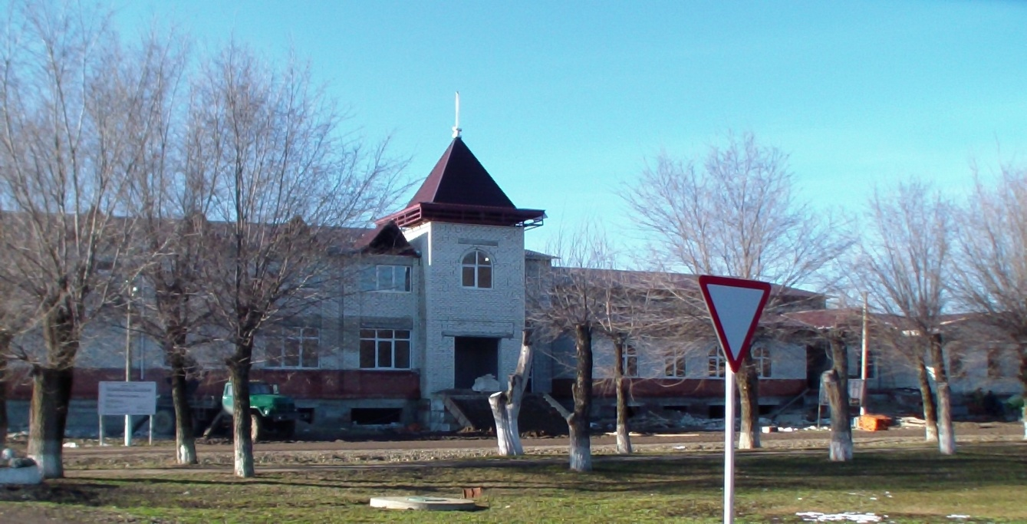

Паспорт инвестиционного проекта

1 | Наименование инвестиционного проекта | Строительство спортивного комплекса пос. Горьковский, Новоалександровского района, Ставропольского края
2 | Краткая суть проекта | Строительство спортивного сооружения
3 | Инициатор инвестиционного проекта | Администрация муниципального образования Горьковского сельсовета Новоалександровского района Ставропольского края
4 | Местонахождение инициатора Инвестиционного проекта | Ставропольский край, Новоалександровский район, пос. Горьковский, ул. Комсомольская 31
5 | Сведения о руководителе проекта (Ф.И.О. должность, контактные данные: телефон, факс, адрес эл. почты) | Жданов Анатолий Иванович - глава муниципального образования Горьковского сельсовета 54-381, Жердева Наталья Васильевна - глава администрации муниципального образования Горьковского сельсовета  54-381
6 | Место реализации проекта (адрес, местоположение) | Ставропольский край, Новоалександровский район, пос. Горьковский, ул. Комсомольская, 22
7 | Отрасль в которой реализуется проект (согласно ОКВЭД) | Органы местного самоуправления
8 | Стоимость инвестиционного проекта | 135600000 руб.
9 | Сроки реализации инвестиционного проекта | 2011г- 2015г.
10 | Степень проработки инвестиционного проекта (наличие разрешительной документации) | ГУ СУ «Государственная экспертиза в сфере строительства от 04.02.2010г. № 26-1-5-0012-10
11 | Форма финансирования (собственные, заемные средства, привлеченные средства, в том числе бюджетные и внебюджетные) | Федеральные средства, краевые средства, средства муниципального образования Горьковского сельсовета, внебюджетные средства
12 | Наличие земельного участка (наличие земельного участка в собственности или в аренде, | Имеется, свидетельство о государственной регистрации 26-АИ №634201 от 10.02.2014г.
13 | Имеющая (требуемая) инфраструктура (транспортная, инженерная, коммуникационная) | - газификация,  - водоснабжение,  - электроснабжение,  - телефонизация,  - подъездные пути
14 | Текущая стадия реализации проекта | 29 %
15 | Основные экономические показатели (чистая приведенная стоимость) срок окупаемости, внутренняя норма доходности, удельная эффективность проекта | -
16 | Социально-экономические эффекты от реализации проекта (налоговые поступления во все уровни бюджетной системы, количество новых рабочих мест | 50 новых рабочих мест
17 | Требуемая форма государственной поддержки | Финансирование из бюджета Ставропольского края
18 | Проблемные вопросы, возникающие при реализации проекта | Для завершения строительства необходимо финансирование из бюджетов разных уровней

2.Строительство овощехранилища № 3 ОАО «Урожайное»

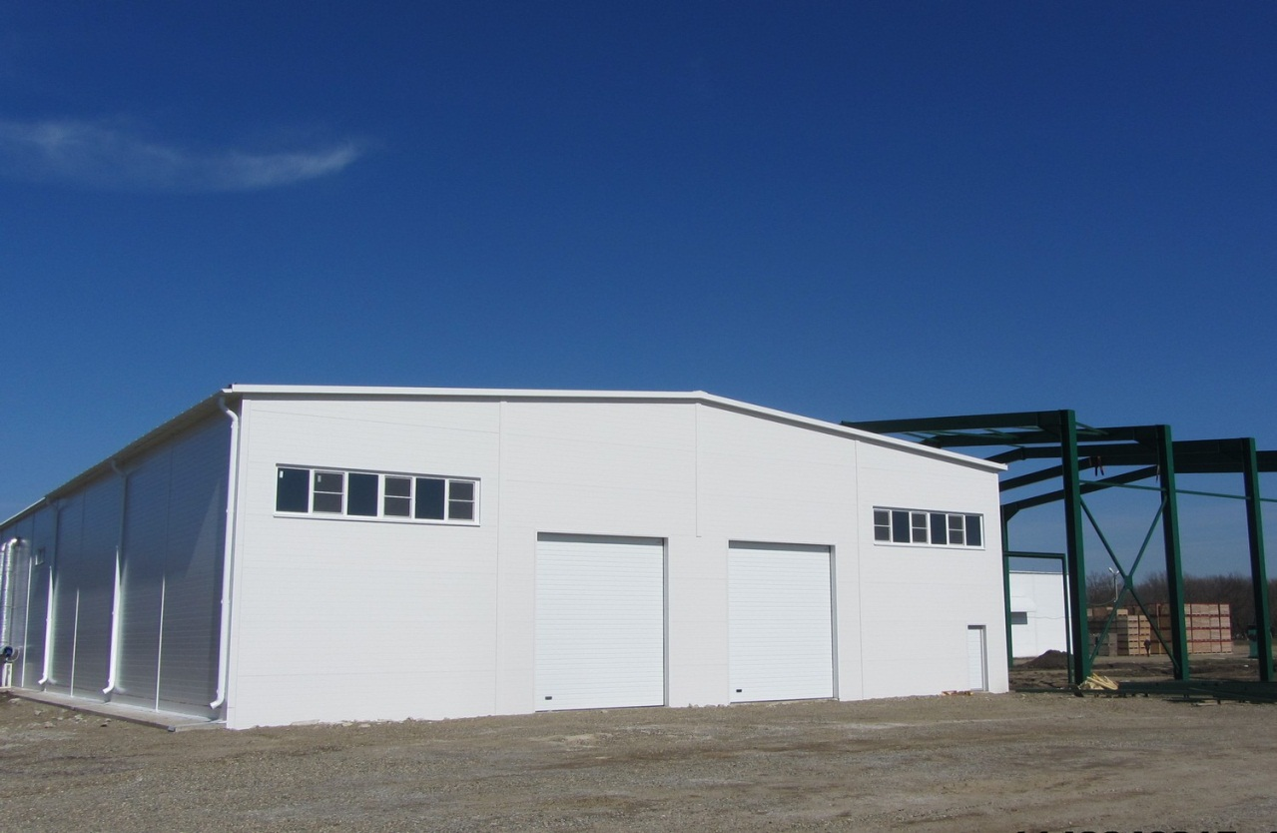

Паспорт инвестиционного проекта

1 | Наименование инвестиционного проекта | Строительство овощехранилища №3
2 | Краткая суть проекта | Единовременное хранение до 500 тонн, в том числе 200 тонн чеснока в контейнерах, 300 тонн семенного картофеля в контейнерах; цех товарной обработки (инспекция, чистка, калибровка, фасовка)
3 | Инициатор инвестиционного проекта (полное наименование) | Открытое акционерное общество «Урожайное»
4 | Местонахождение инициатора инвестиционного проекта, адрес | Ставропольский край, Новоалександровский район, поселок Равнинный, ул. Советская, 1
5 | Сведения о руководителе проекта (Ф.И.О., должность, контактные данные: телефон, факс, адрес эл. почты) | Резник Леонид Леонидович,  генеральный директор, телефон/факс  (86544) 6 - 78 -29, адрес эл. почты  zmaida.bondarenko@mail.ru
6 | Место реализации проекта (адрес, местоположение) | Ставропольский край, Новоалександровский район , поселок Равнинный
7 | Отрасль, в которой реализуется проект (согласно ОКВЭД) | 01.12.1
8 | Стоимость инвестиционного проекта (т. р.) | 55872,68 т. р.
9 | Срок реализации инвестиционного проекта | 2013г. – 2015г.
10 | Степень проработки инвестиционного проекта (наличие бизнес-плана, разрешительной документации) | Бизнес-план имеется. Положительное заключение государственной  экспертизы по проектной  документации, положительное  заключение государственной  экспертизы по сметной документации,  проектно-сметная документация  разрешение органа местного самоуправления на строительство
11 | Форма финансирования (собственные средства, заемные средства, привлечённые средства, в том числе бюджетные и внебюджетные, участие в основном капитале) | Собственные средства-16800 тыс. руб.  Привлеченные средства - 39072,68 тыс. руб. (кредит)
12 | Наличие земельного участка (наличие земельного участка в собственности или в аренде, решение о предварительном согласовании места размещения объекта, решение о предоставлении земельного участка под строительство, решение о переводе земельного участка из одной категории в другую, иное) | Земельный участок сельхоз назначения в собственности
13 | Имеющаяся (требуемая) инфраструктура (транспортная, инженерная, коммуникационная) | Имеется
14 | Текущая стадия реализации проекта | Освоено капитальных вложений  в сумме 5580 тыс. руб.
15 | Основные экономические показатели (чистая приведенная стоимость (NPV), срок окупаемости (PBP), внутренняя норма доходности (IRR), дисконтированный срок окупаемости (DPBP), удельная эффективность проекта (PD) в соответствии с бизнес-планом | Внутренняя норма рентабельности  1,08%  Срок окупаемости 8 лет
16 | Социально-экономические эффекты от реализации проекта (налоговые поступления во все уровни бюджетной системы, количество новых рабочих мест) | Количество планируемых к созданию рабочих мест – 3  Налоговые поступления – не просчитаны
17 | Требуемая форма государственной поддержки | Предоставление субсидий на строительство овощехранилища
18 | Проблемные вопросы, возникающие при реализации проекта | Нет

3. Строительство производственного цеха
мощностью 10 тонн в сутки по входному сырью
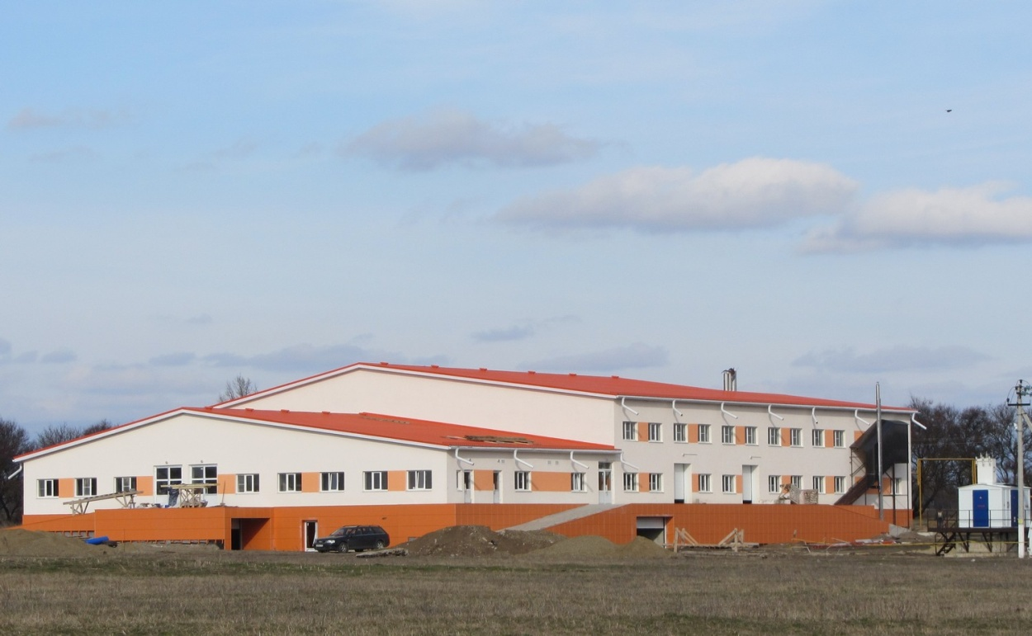

Паспорт инвестиционного проекта

1 | Наименование инвестиционного проекта | Строительство производственного цеха мощностью 10 тонн в сутки по входному сырью
2 | Краткая суть проекта | Переработка овощей
3 | Инициатор инвестиционного проекта (полное наименование) | Открытое акционерное общество «Урожайное»
4 | Местонахождение инициатора инвестиционного проекта, адрес | Ставропольский край, Новоалександровский район, поселок Равнинный, ул. Советская, 1
5 | Сведения о руководителе проекта (Ф.И.О., должность, контактные данные: телефон, факс, адрес эл. почты) | Резник Леонид Леонидович,  генеральный директор, телефон/факс  (86544) 6 - 78 - 29, адрес эл. почты  zmaida.bondarenko@mail.ru
6 | Место реализации проекта (адрес, местоположение) | Ставропольский край, Новоалександровский район, поселок Равнинный
7 | Отрасль, в которой реализуется проект (согласно ОКВЭД) | 15.31, 15.33.1
8 | Стоимость инвестиционного проекта (т. р.) | 101452,83 тыс. руб.
9 | Срок реализации инвестиционного проекта | 2013г. – 2015г.
10 | Степень проработки инвестиционного проекта (наличие бизнес-плана, разрешительной документации) | Бизнес-план имеется.  Положительное заключение государственной  экспертизы по проектной  документации, положительное  заключение государственной  экспертизы по сметной документации,  проектно-сметная документация,  разрешение органа местного самоуправления на строительство.
11 | Форма финансирования (собственные средства, заемные средства, привлечённые средства, в том числе бюджетные и внебюджетные, участие в основном капитале) | Собственные средства – 31452,83 тыс. руб.  Привлеченные средства – 70000 тыс. руб. (кредит)
12 | Наличие земельного участка (наличие земельного участка в собственности или в аренде, решение о предварительном согласовании места размещения объекта, решение о предоставлении земельного участка под строительство, решение о переводе земельного участка из одной категории в другую, иное) | Земельный участок сельхоз назначения в собственности
13 | Имеющаяся (требуемая) инфраструктура (транспортная, инженерная, коммуникационная) | Имеется
14 | Текущая стадия реализации проекта | Освоено капитальных вложений  в сумме 44150 тыс. руб.
15 | Основные экономические показатели (чистая приведенная стоимость (NPV), срок окупаемости (PBP), внутренняя норма доходности (IRR), дисконтированный срок окупаемости (DPBP), удельная эффективность проекта (PD) в соответствии с бизнес-планом | Внутренняя норма рентабельности  1,34%  Срок окупаемости 5 – 7 лет
16 | Социально-экономические эффекты от реализации проекта (налоговые поступления во все уровни бюджетной системы, количество новых рабочих мест) | Количество планируемых к созданию рабочих мест – 30.  Налоговые поступления – не просчитаны
17 | Требуемая форма государственной поддержки | Предоставление субсидий на переработку
18 | Проблемные вопросы, возникающие при реализации проекта | Нет

4. Реконструкция орошаемого участка
по площади 581 га ОАО «Урожайное»

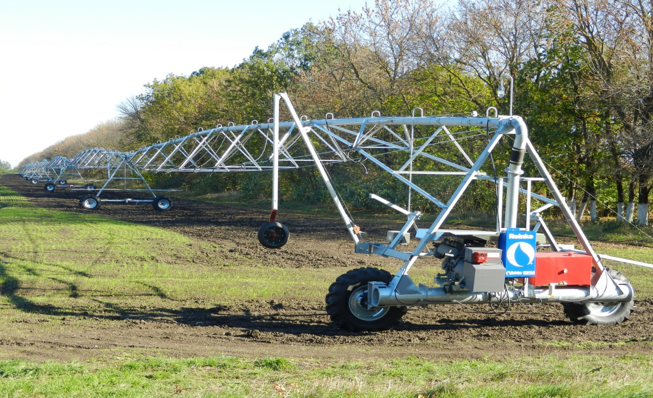

Паспорт инвестиционного проекта

1 | Наименование инвестиционного проекта | Реконструкция орошаемого участка по площади 581 га
2 | Краткая суть проекта | Развитие овощеводства (выращивание картофеля и, с учетом возможностей севооборота, других овощных культур – капуста, морковь, лук и др.)
3 | Инициатор инвестиционного проекта (полное наименование) | Открытое акционерное общество «Урожайное»
4 | Местонахождение инициатора инвестиционного проекта, адрес | Ставропольский край, Новоалександровский район, поселок Равнинный, ул. Советская, 1
5 | Сведения о руководителе проекта (Ф.И.О., должность, контактные данные: телефон, факс, адрес эл. почты) | Резник Леонид Леонидович,  генеральный директор, телефон/факс  (86544) 6 78 29, адрес эл. почты  zmaida.bondarenko@mail.ru
6 | Место реализации проекта (адрес, местоположение) | Ставропольский край, Новоалександровский район, поселок Равнинный
7 | Отрасль, в которой реализуется проект (согласно ОКВЭД) | Мелиорация, овощеводство
8 | Стоимость инвестиционного проекта (тыс. руб.) | 201468 тыс. руб.
9 | Срок реализации инвестиционного проекта | 2012г. – 2017г.
10 | Степень проработки инвестиционного проекта (наличие бизнес-плана, разрешительной документации) | Бизнес-план имеется.  Положительное заключение государственной  экспертизы по проектной  документации, положительное  заключение государственной  экспертизы по сметной документации,  проектно-сметная документация,  разрешение органа местного самоуправления на строительство.
11 | Форма финансирования (собственные средства, заемные средства, привлечённые средства, в том числе бюджетные и внебюджетные, участие в основном капитале) | Собственные средства – 80702 тыс. руб.  Привлеченные средства – 58896 тыс. руб.
12 | Наличие земельного участка (наличие земельного участка в собственности или в аренде, решение о предварительном согласовании места размещения объекта, решение о предоставлении земельного участка под строительство, решение о переводе земельного участка из одной категории в другую, иное) | Земельный участок сельхоз назначения в собственности
13 | Имеющаяся (требуемая) инфраструктура (транспортная, инженерная, коммуникационная) | Требуется реконструкция подводящего напорного трубопровода, насосной станции, строительство электролинии
14 | Текущая стадия реализации проекта | Введены в эксплуатацию 1,2,3,4,5 очереди, мощность введенной в эксплуатацию орошаемой площади – 523 га, объем инвестиций составил 63,5 млн. руб.
15 | Основные экономические показатели (чистая приведенная стоимость (NPV), срок окупаемости (PBP), внутренняя норма доходности (IRR), дисконтированный срок окупаемости (DPBP), удельная эффективность проекта (PD) в соответствии с бизнес-планом | Отсутствуют
16 | Социально-экономические эффекты от реализации проекта (налоговые поступления во все уровни бюджетной системы, количество новых рабочих мест) | Количество новых рабочих мест – 10  Налоговые поступления – 1775 тыс. руб.
17 | Требуемая форма государственной поддержки | Государственные субсидии
18 | Проблемные вопросы, возникающие при реализации проекта | В 2014 г. снижены объемы субсидирования до 50%

5. Строительство жилищного комплекса «Новоград»
в городе Новоалександровске

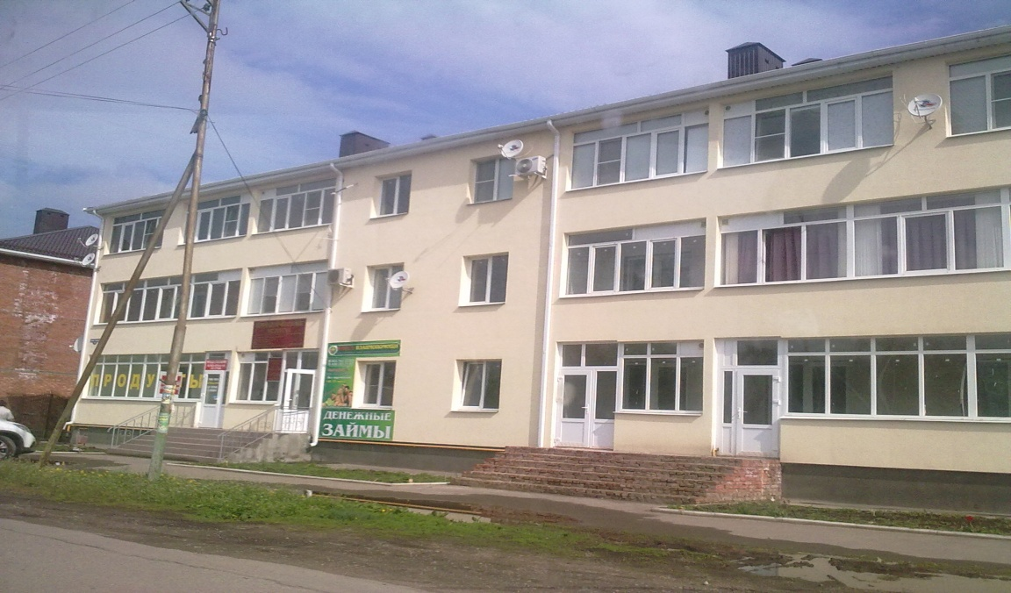

Паспорт инвестиционного проекта

1 | Наименование инвестиционного проекта | Строительство жилищного комплекса «Новоград» в городе Новоалександровске
2 | Краткая суть проекта | Строительство жилищного комплекса
3 | Инициатор инвестиционного проекта (полное наименование) | ИП Картишко Д. С.
4 | Местонахождение инициатора инвестиционного проекта, адрес | 356000, Ставропольский край, г. Новоалександровск, ул. Залесного, 44
5 | Сведения о руководителе проекта (Ф.И.О., должность, контактные данные: телефон, факс, адрес эл. почты) | ИП Картишко Д. С.  356000, Ставропольский край,  г. Новоалександровск, ул. Ленина, 68  Тел. (86544) 6-00-89
6 | Место реализации проекта (адрес, местоположение) | Ставропольский край,  г. Новоалександровск, ул. К. Маркса, 180
7 | Отрасль, в которой реализуется проект (согласно ОКВЭД) | Строительство зданий и сооружений
8 | Стоимость инвестиционного проекта (тыс. руб.) | 155 000 тыс. руб.
9 | Срок реализации инвестиционного проекта | 2011г. – 2017г.
10 | Степень проработки инвестиционного проекта (наличие бизнес-плана, разрешительной документации) | Два 18-ти и один 24-х квартирных дома сданы в эксплуатацию и заселены
11 | Форма финансирования (собственные средства, заемные средства, привлечённые средства, в том числе бюджетные и внебюджетные, участие в основном капитале) | Собственные средства, кредиты банков
12 | Наличие земельного участка (наличие земельного участка в собственности или в аренде, решение о предварительном согласовании места размещения объекта, решение о предоставлении земельного участка под строительство, решение о переводе земельного участка из одной категории в другую, иное) | Земельный участок разбит на 14 частей под строительство домов, долгосрочная аренда
13 | Имеющаяся (требуемая) инфраструктура (транспортная, инженерная, коммуникационная) | Имеется
14 | Текущая стадия реализации проекта | Освоено 68000 тыс. руб. инвестиций
15 | Основные экономические показатели (чистая приведенная стоимость (NPV), срок окупаемости (PBP), внутренняя норма доходности (IRR), дисконтированный срок окупаемости (DPBP), удельная эффективность проекта (PD) в соответствии с бизнес-планом | Внутренняя норма рентабельности  12%  Срок окупаемости 7 лет
16 | Социально-экономические эффекты от реализации проекта (налоговые поступления во все уровни бюджетной системы, количество новых рабочих мест) | Количество планируемых к созданию рабочих мест – 15
17 | Требуемая форма государственной поддержки | Льготные кредиты
18 | Проблемные вопросы, возникающие при реализации проекта | Нет

6. Строительство цеха гранулирования и отгрузки кормов,
производительностью 10т/смену ООО «Райффайзен Агро»

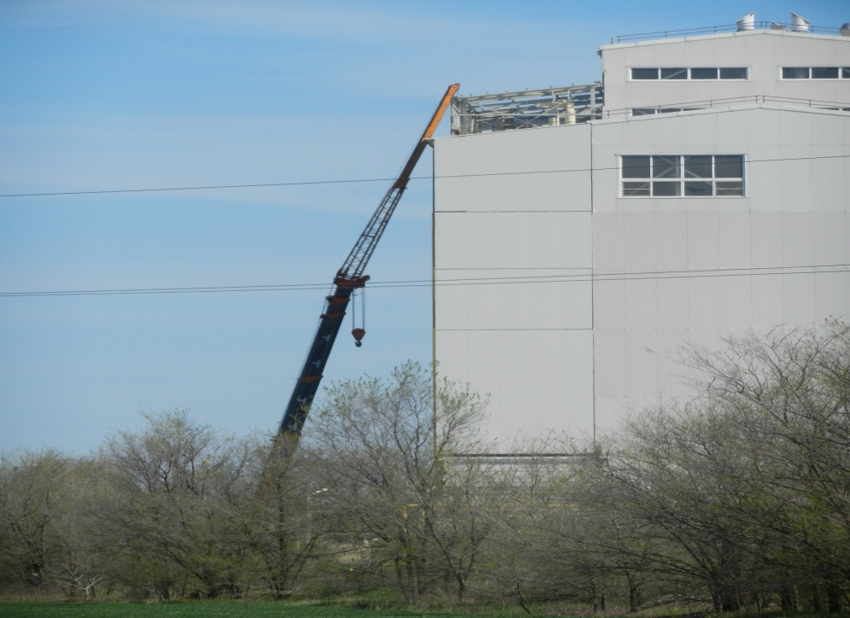

Паспорт инвестиционного проекта

1 | Наименование инвестиционного проекта | Пристройка производственного помещения
2 | Краткая суть проекта | Увеличение производительности цеха на 20 тонн/час комбикормов
3 | Инициатор инвестиционного проекта (полное наименование) | ООО «Райффайзен Агро»
4 | Местонахождение инициатора инвестиционного проекта, адрес | Ставропольский край,  г. Новоалександровск, Промышленная зона
5 | Сведения о руководителе проекта (Ф.И.О., должность, контактные данные: телефон, факс, адрес эл. почты) | Генеральный директор  Конрат Фальк
6 | Место реализации проекта (адрес, местоположение) | Ставропольский край,  г. Новоалександровск, Промышленная зона
7 | Отрасль, в которой реализуется проект (согласно ОКВЭД) | 15.71.1
8 | Стоимость инвестиционного проекта (тыс. руб.) | 136 430 тыс. руб.
9 | Срок реализации инвестиционного проекта | 1,5 года
10 | Степень проработки инвестиционного проекта (наличие бизнес-плана, разрешительной документации) | 100%
11 | Форма финансирования (собственные средства, заемные средства, привлечённые средства, в том числе бюджетные и внебюджетные, участие в основном капитале) | Заёмные средства
12 | Наличие земельного участка (наличие земельного участка в собственности или в аренде, решение о предварительном согласовании места размещения объекта, решение о предоставлении земельного участка под строительство, решение о переводе земельного участка из одной категории в другую, иное) | Земельный участок в аренде
13 | Имеющаяся (требуемая) инфраструктура (транспортная, инженерная, коммуникационная) | Имеется
14 | Текущая стадия реализации проекта | В стадии завершения
15 | Основные экономические показатели (чистая приведенная стоимость (NPV), срок окупаемости (PBP), внутренняя норма доходности (IRR), дисконтированный срок окупаемости (DPBP), удельная эффективность проекта (PD) в соответствии с бизнес-планом | 136 430 тыс. руб.;  5 лет;  2,5%
16 | Социально-экономические эффекты от реализации проекта (налоговые поступления во все уровни бюджетной системы, количество новых рабочих мест) | 3000 тыс. руб.;  10 рабочих мест
17 | Требуемая форма государственной поддержки | –
18 | Проблемные вопросы, возникающие при реализации проекта | –

7. Строительство торгового центра по ул. Гагарина, 271
ООО «Управляющая компания АСБ»

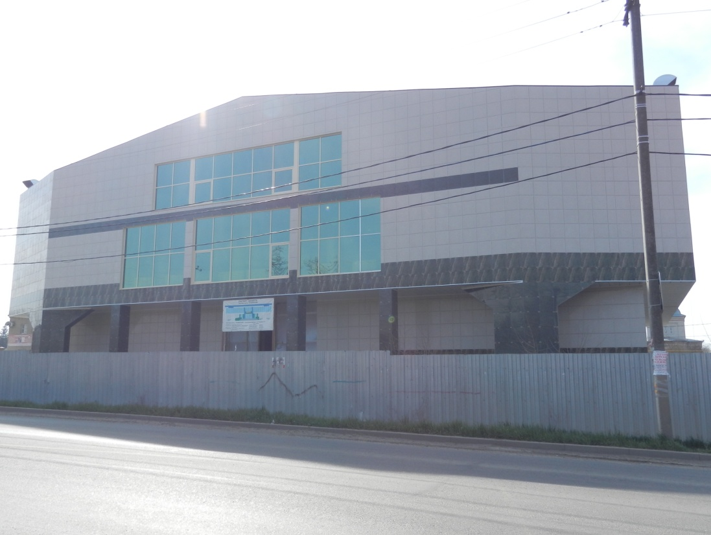

Паспорт инвестиционного проекта

1 | Наименование инвестиционного проекта | Строительство торгового центра по ул. Гагарина, 271 в г. Новоалександровске
2 | Краткая суть проекта | Строительство торгового центра по ул. Гагарина, 271 в г. Новоалександровске  Площадью 3070,4 м²
3 | Инициатор инвестиционного проекта (полное наименование) | ООО «Управляющая компания АСБ»
4 | Местонахождение инициатора инвестиционного проекта, адрес | Ставропольский край, г. Новоалександровск, ул.Краснопартизанская, 1
5 | Сведения о руководителе проекта (Ф.И.О., должность, контактные данные: телефон, факс, адрес эл. почты) | Генеральный директор ООО «Управляющая компания АСБ»  Ланин Игорь Алексеевич  Тел. 8-86544-6-73-10  E-mail: asbgrain@mail.ru
6 | Место реализации проекта (адрес, местоположение) | Ставропольский край,  г. Новоалександровск, ул. Гагарина, 271
7 | Отрасль, в которой реализуется проект (согласно ОКВЭД) | Сдача в наем собственного нежилого имущества  70.20.20
8 | Стоимость инвестиционного проекта (тыс. руб.) | 90 000 тыс. руб.
9 | Срок реализации инвестиционного проекта | 2014г. – 2015г.
10 | Степень проработки инвестиционного проекта (наличие бизнес-плана, разрешительной документации) | Бизнес – план имеется, разрешительная документация имеется
11 | Форма финансирования (собственные средства, заемные средства, привлечённые средства, в том числе бюджетные и внебюджетные, участие в основном капитале) | Собственные и заёмные средства
12 | Наличие земельного участка (наличие земельного участка в собственности или в аренде, решение о предварительном согласовании места размещения объекта, решение о предоставлении земельного участка под строительство, решение о переводе земельного участка из одной категории в другую, иное) | Земельный участок в собственности
13 | Имеющаяся (требуемая) инфраструктура (транспортная, инженерная, коммуникационная) | Вся инфраструктура имеется
14 | Текущая стадия реализации проекта | 70%
15 | Основные экономические показатели (чистая приведенная стоимость (NPV), срок окупаемости (PBP), внутренняя норма доходности (IRR), дисконтированный срок окупаемости (DPBP), удельная эффективность проекта (PD) в соответствии с бизнес-планом | Срок окупаемости 10 лет
16 | Социально-экономические эффекты от реализации проекта (налоговые поступления во все уровни бюджетной системы, количество новых рабочих мест) | Количество новых рабочих мест – 30
17 | Требуемая форма государственной поддержки | Нет
18 | Проблемные вопросы, возникающие при реализации проекта | Нет

8. Строительство административно – торгового здания
по ул. Гагарина «ИП Андрианов В.В.»

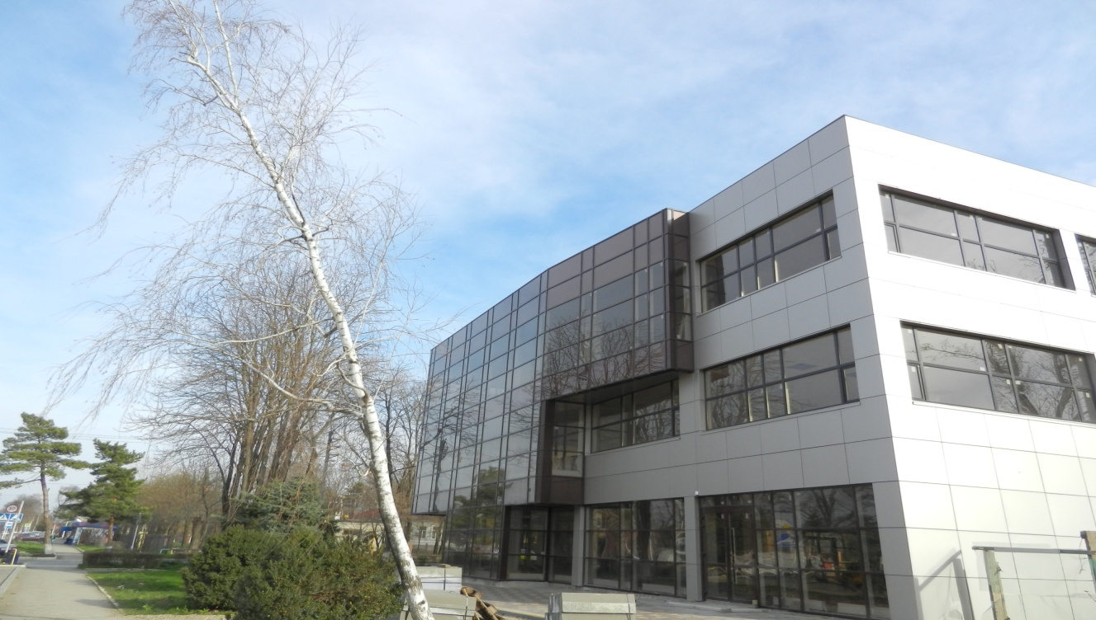

Паспорт инвестиционного проекта

1 | Наименование инвестиционного проекта | Строительство административно – торгового здания
2 | Краткая суть проекта | Строительство административно – торгового здания
3 | Инициатор инвестиционного проекта (полное наименование) | ИП Андрианов В. В.
4 | Местонахождение инициатора инвестиционного проекта, адрес | г. Москва,  ул. Глебовская, 10, кв. 20
5 | Сведения о руководителе проекта (Ф.И.О., должность, контактные данные: телефон, факс, адрес эл. почты) | ИП Андрианов В. В.  г. Москва,  ул. Глебовская, 10, кв. 20
6 | Место реализации проекта (адрес, местоположение) | Ставропольский край,  г. Новоалександровск,  ул. Гагарина, 309
7 | Отрасль, в которой реализуется проект (согласно ОКВЭД)
8 | Стоимость инвестиционного проекта (тыс. руб.) | 77 000 тыс. руб.
9 | Срок реализации инвестиционного проекта | 2013г. – 2015г.
10 | Степень проработки инвестиционного проекта (наличие бизнес-плана, разрешительной документации) | Разрешительная документация имеется
11 | Форма финансирования (собственные средства, заемные средства, привлечённые средства, в том числе бюджетные и внебюджетные, участие в основном капитале) | Собственные средства
12 | Наличие земельного участка (наличие земельного участка в собственности или в аренде, решение о предварительном согласовании места размещения объекта, решение о предоставлении земельного участка под строительство, решение о переводе земельного участка из одной категории в другую, иное) | Аренда земельного участка площадью  1282 м²
13 | Имеющаяся (требуемая) инфраструктура (транспортная, инженерная, коммуникационная) | Имеется
14 | Текущая стадия реализации проекта | В стадии завершения
15 | Основные экономические показатели (чистая приведенная стоимость (NPV), срок окупаемости (PBP), внутренняя норма доходности (IRR), дисконтированный срок окупаемости (DPBP), удельная эффективность проекта (PD) в соответствии с бизнес-планом | 5 лет
16 | Социально-экономические эффекты от реализации проекта (налоговые поступления во все уровни бюджетной системы, количество новых рабочих мест) | Количество новых рабочих мест – 50
17 | Требуемая форма государственной поддержки | Нет
18 | Проблемные вопросы, возникающие при реализации проекта | Нет

9. Строительство крытого рынка в городе Новоалександровске

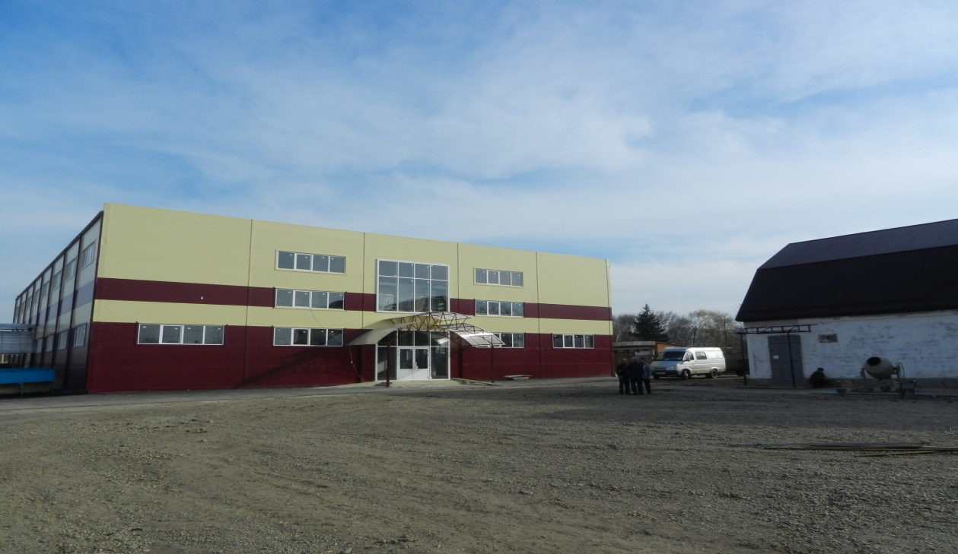

Паспорт инвестиционного проекта

1 | Наименование инвестиционного проекта | Строительство крытого рынка литер А и литер Б в г. Новоалександровске
2 | Краткая суть проекта | Строительство крытого рынка
3 | Инициатор инвестиционного проекта (полное наименование) | Администрация муниципального образования город Новоалександровск
4 | Местонахождение инициатора инвестиционного проекта, адрес | г. Новоалександровск,  ул. Гагарина, 305
5 | Сведения о руководителе проекта (Ф.И.О., должность, контактные данные: телефон, факс, адрес эл. почты) | ИП Андрианов В. В.  г. Москва,  ул. Глебовская, 10, кв. 20
6 | Место реализации проекта (адрес, местоположение) | Ставропольский край,  г. Новоалександровск,  ул. Железнодорожная, 139 е
7 | Отрасль, в которой реализуется проект (согласно ОКВЭД) | Торговля
8 | Стоимость инвестиционного проекта (тыс. руб.) | 60 000 тыс. руб.
9 | Срок реализации инвестиционного проекта | 2013г. – 2015г.
10 | Степень проработки инвестиционного проекта (наличие бизнес-плана, разрешительной документации) | Сдан в эксплуатацию
11 | Форма финансирования (собственные средства, заемные средства, привлечённые средства, в том числе бюджетные и внебюджетные, участие в основном капитале) | Собственные средства
12 | Наличие земельного участка (наличие земельного участка в собственности или в аренде, решение о предварительном согласовании места размещения объекта, решение о предоставлении земельного участка под строительство, решение о переводе земельного участка из одной категории в другую, иное) | Аренда
13 | Имеющаяся (требуемая) инфраструктура (транспортная, инженерная, коммуникационная) | Имеется
14 | Текущая стадия реализации проекта | Строительство литер А площадь – 1468,8 м², строительный объем 6609 м³  Строительство литер Б площадь – 1470,2 м², строительный объем 6524 м³
15 | Основные экономические показатели (чистая приведенная стоимость (NPV), срок окупаемости (PBP), внутренняя норма доходности (IRR), дисконтированный срок окупаемости (DPBP), удельная эффективность проекта (PD) в соответствии с бизнес-планом | 5 лет
16 | Социально-экономические эффекты от реализации проекта (налоговые поступления во все уровни бюджетной системы, количество новых рабочих мест) | Количество новых рабочих мест - 150
17 | Требуемая форма государственной поддержки | Нет
18 | Проблемные вопросы, возникающие при реализации проекта | Нет

Инвестиционные предложения
В 2012 году решением Правительства Ставропольского края создан региональный индустриальный парк, который предусматривает строительство значимых для района перерабатывающих предприятий: сахарного комбината, мощностью переработки 10 тысяч тонн сахарной свеклы в сутки и глубокой переработке кукурузы. Ключевой проблемой строительства регионального индустриального парка стал поиск источников финансирования по строительству инфраструктуры. В целях предоставления преференций для инвесторов, решением Совета депутатов Новоалександровского муниципального района Ставропольского края утвержден размер арендной платы за землю в зоне регионального индустриального парка – 0,02% от кадастровой стоимости 1 кв. м земельного участка (935 рублей в год за 1 га).

Паспорт инвестиционного проекта

1. | Наименование инвестиционного проекта | Строительство сахарного комбината, мощностью переработки 10 тыс. тонн сахарной свеклы в сутки в Ставропольском крае
2. | Суть инвестиционного проекта | Внедрение современных технологий – глубокая заморозка сахарной свеклы
3. | Инициатор инвестиционного проекта (наименование организации, организационно-правовая форма, форма собственности, контактная информация) | ООО ИПК «Транслогистик»,  356018, Ставропольский край, Новоалександровский район,  пос. Темижбекский, ул. Момотова,13
4. | Место реализации инвестиционного проекта | Россия, г. Новоалександровск Новоалександровского района Ставропольского края. Региональный индустриальный парк
5. | Наличие земельного участка (состояние земельно-правовых отношений) | Земельный участок. Вид права – собственность.  Назначение – земли населенных пунктов – для строительства объектов промышленного назначения.  Площадь – 840 000 кв. м.  Субъект права – Новоалександровский муниципальный район Ставропольского края.
6. | Имеющаяся/требуемая инфраструктура (коммуникации, транспортная, инженерная) | Завод планируется разместить на территории регионального индустриального парка, для которого выбран участок с местоположением: Ставропольский край, Новоалександровский район, установлено относительно ориентира. расположенного в границах участка. Ориентир г. Новоалександровск. Участок находится примерно в 0,3 км от ориентира по направлению на запад.
7. | Отрасль, к которой относится инвестиционный проект | Пищевое производство
8. | Планируемая к выпуску продукция, услуги | Сахар-песок, жидкий сахарный сироп
9. | Сроки и этапы реализации инвестиционного проекта | ------
10. | Общая стоимость инвестиционного проекта (млн. руб.) | 8,8 млрд. руб.
11. | Объем освоенных инвестиций (млн. руб.) | -------
12. | Форма финансирования:  собственные средства;  привлеченные средства, в том числе:  бюджетные;  внебюджетные (млн. руб.). | Собственные средства 25%;  Заемные 75%
13. | Потребность в инвестициях по годам реализации инвестиционного проекта (млн. руб.) | --------
14. | Период окупаемости инвестиционного проекта | 5 лет
15. | Внутренняя норма рентабельности | 20%
16. | Количество новых рабочих мест | 180человек
17. | Возможные формы сотрудничества (кредитование в банке, софинансирование, участие в основном капитале)
18. | Состояние проработки инвестиционного проекта:  бизнес-план;  необходимая разрешительная документация на реализацию инвестиционного проекта;  заключение экспертизы (в т.ч. экологической);  проектно-сметная документация (кем и когда утверждена) | Составлен бизнес – план «Сахарный комбинат, мощностью переработки 10 тыс. тонн сахарной свеклы в сутки в Ставропольском крае»  Имеется техническое задание на разработку технологической концепции и проектирование сахарного завода.  Имеется свидетельство о допуске к определенным видам работ, которые оказывают влияние на безопасность объектов капитального строительства.  Проектирование и инженерная инфраструктура в стадии проработки.
19. | Опыт презентации проекта и формы его демонстрации (наличие буклетов, макета, электронной презентации, визуальных графических материалов, баннеров и пр.) | -

Паспорт инвестиционного проекта

1. | Наименование инвестиционного проекта | «Строительство завода глубокой переработки кукурузы производительностью 250 тонн в день».
2. | Суть инвестиционного проекта | Переработка кукурузного зерна и  производство широкого ассортимента  крахмалов и продуктов дальнейшей  глубокой переработки с производительностью  на 1-ом этапе 250 тонн  кукурузного зерна в сутки или 75000  тонн в год, 2-ой этап – 500 тонн в сутки. Целесообразность проекта предопределяется рыночной конъюнктурой – имеющимся спросом на продовольственный, технический крахмал и модифицированные крахмалы, ассортимент которых очень широк, что позволяет при создании определенных технических и технологических возможностей оперативно отвечать на спрос потребителей.
3. | Инициатор инвестиционного проекта (наименование организации, организационно-правовая форма, форма собственности, контактная информация)
4. | Место реализации инвестиционного проекта | Россия, г. Новоалександровск Новоалександровского района Ставропольского края. Региональный индустриальный парк
5. | Наличие земельного участка (состояние земельно-правовых отношений) | Земельный участок. Площадь – 623075 кв. м
6. | Имеющаяся/требуемая инфраструктура (коммуникации, транспортная, инженерная) | Завод планируется разместить на территории регионального индустриального парка, для которого выбран участок на западе г. Новоалександровска. На удалении в 58 км к западу от Новоалександровска находится г. Кропоткин, 107 км к юго-востоку – г. Ставрополь. В черте города находится железнодорожная станция Расшеватка. Железная дорога находится на ветке Кавказская (г. Кропоткин) – Ставрополь. Участок предполагаемого строительства граничит на востоке с промышленной зоной города, на западе примыкает к реке Расшеватка и пруду. К северу участок окаймляет болотистая местность. С юга границей участка являются улучшенная автомобильная и железная дорога. Участок местности, на котором планируется размещение индустриального парка, имеет неправильную прямоугольную форму и простирается: с севера на юг на 2 000 м., с запада на восток – на 1000 м. Рельеф местности равнинный.
7. | Отрасль, к которой относится инвестиционный проект | Пищевое производство
8. | Планируемая к выпуску продукция, услуги | Продовольственный, технический крахмал и модифицированные крахмалы.  Крахмал нативный, модифицированные крахмалы, окисленный крахмал,  фосфатный крахмал, ацетатный крахмал, карбоксиметилкрахмал,  катионный крахмал, набухающий крахмал, резистентный крахмал,  биоразрушаемые полимерные материалы, сахаристые крахмалопродукты, патока крахмальная, глюкозно-фруктозные сиропы (ГФС), мальтодекстрины, комбикормовые компоненты, зародыш кукурузный, глютен кукурузный сухой, мезга кукурузная.
9. | Сроки и этапы реализации инвестиционного проекта | 1-ый этап – 22 месяца  2-ой этап – 15 месяцев
10. | Общая стоимость инвестиционного проекта (млн. руб.) | 2,076 млрд. руб.
11. | Объем освоенных инвестиций (млн. руб.); | -------
12. | Форма финансирования:  собственные средства;  привлеченные средства, в том числе:  бюджетные;  внебюджетные (млн. руб.) | ---------
13. | Потребность в инвестициях по годам реализации инвестиционного проекта (млн. руб.)
14. | Период окупаемости инвестиционного проекта | 6 лет после ввода в эксплуатацию, после выхода на проектную мощность 4 года
15. | Внутренняя норма рентабельности | 17,1 %
16. | Количество новых рабочих мест | 1 этап – 108 человек,  2 этап - 130 человек
17. | Возможные формы сотрудничества (кредитование в банке, софинансирование, участие в основном капитале)
18. | Состояние проработки инвестиционного проекта:  бизнес-план;  необходимая разрешительная документация на реализацию инвестиционного проекта;  заключение экспертизы (в т.ч. экологической);  проектно-сметная документация (кем и когда утверждена)
19. | Опыт презентации проекта и формы его демонстрации (наличие буклетов, макета, электронной презентации, визуальных графических материалов, баннеров и пр.)

4. Реестр свободных земельных участков для осуществления инвестиционной деятельности на территории Новоалександровского муниципального района Ставропольского края.
На территории района имеется 34 земельных участка, под размещение объектов инвестиционной деятельности, площадью свыше 450 га, в том числе в городе Новоалександровске – 28 инвестиционных площадок, общей площадью более 300 га.

Инвестиционные площадки - гринфилды на территории Новоалександровского муниципального района Ставропольского края

№ п/п | Фотография инвестиционной площадки | Адрес местонахождения  инвестиционной площадки | Общая площадь | Категория земель | Вид разрешенного пользования/ предложения по использованию | Инфраструктура инвестиционной площадки |  |  |  | Условия предоставления инвесторам  инвестиционной площадки
 |  |  |  |  |  | газ, куб. м/час, давление | электроэнергия, кВт | водоснабжение, куб. м/год, | иная имеющаяся инфраструктура | Условия предоставления инвесторам  инвестиционной площадки
1. | 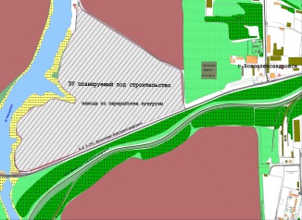 | Новоалександровский район,  г.Новоалександровск, Земельный участок находится в госсобственности на западной окраине города | 62,3 Га | Земли сельскохозяйственного назначения | Строительство завода по глубокой переработке кукурузы | В 100 м воздушная линия газопрово-  да низкого давления | В 50 м воздушная линия : эл.линии  ( существ. мощн.2 линии по 35 кВт) | В 50 м от площадки водопро-вод D=100 мм, | Наличие в 50м автодороги Новоалександровск-Кропоткин | Аренда
2. | 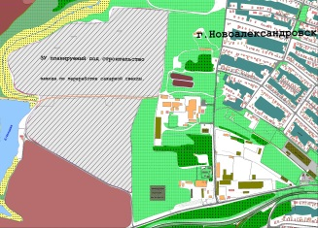 | Новоалександровский район,  г.Новоалександровск, Земельный участок находится в госсобственности на западной окраине города | 84,0 Га | Земли сельскохозяйственного назначения | Строительство завода по глубокой переработке кукурузы сахарной свеклы | В 100 м воздушная линия газопрово-  да низкого давления | В 50 м воздушная линия : эл.линии  ( существ. мощн.2 линии по 35 кВт) | В 50 м от площадки водопро-вод D=100 мм, | Телефонизация,  наличие автомобильных подъездных путей | Аренда
3. | 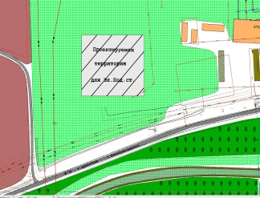 | Новоалександровский район,  г.Новоалександровск, Земельный участок находится в госсобственности на западной окраине города | 0,45 Га | Земли населенных пунктов | Предпологаемое использование –строительство электроподстанции. | ------ | В 50 м воздушная линия : эл.линии  ( существ. мощн.2 линии по 35 кВт) |  | Наличие в 50м автодороги Новоалександровск-Кропоткин | Аренда
4. | 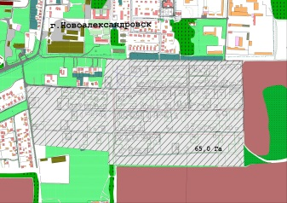 | Новоалександровский район,  г.Новоалександровск, Земельный участок находится в госсобственности на юго-  восточной окраине города | 65,0 Га | Земли населенных пунктов | Для индивидуального жилищного строительства | имеется  воздушная линия газопрово  да низкого давления | Имеется частичная электрификация, 0,4 кВт | имеется, D=100 мм | Наличие уличных автомобильных дорог | Выкуп в собственность
5. | 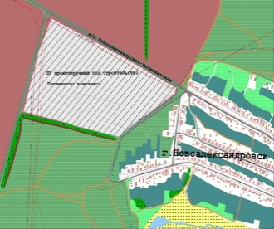 | Новоалександровский район,  г.Новоалександровск, Земельный участок находится в госсобственности на северо западной окраине города | 26,8 Га | Земли населенных пунктов сельскохозяйственного назначения | Для промышленного производства/ сельхоз производство | имеется  подземная линия газопрово  да низкого давления | В 50 м воздушная линия : эл.линии  ( существ. мощн.2 линии по 35 кВт) | В 100 м от площадки водопро-вод D=100 мм, | Наличие автодороги Новоалександровск-Расшеватская | Аренда с последующим выкупом
6. | 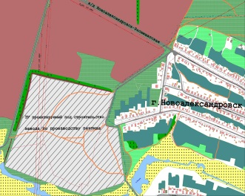 | Новоалександровский район,  г.Новоалександровск, Земельный участок находится в госсобственности на северо западной окраине города | 38,0 Га | Земли населенных пунктов Сельскохозяйственного назначения | Для промышленного производства/ сельхоз производство | имеется  подземная линия газопрово  да низкого давления | В 50 м воздушная линия : эл.линии  ( существ. мощн.2 линии по 35 кВт) | В 100 м от площадки водопро-вод D=100 мм, | Наличие автомобильных подъездных путей | Аренда
7. | 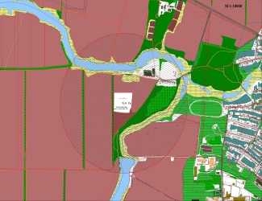 | Новоалександровский район,  г.Новоалександровск, Земельный участок находится в госсобственности на западной окраине города | 7,9 Га | Земли населенных пунктов | Строительство полигона утилизации ТБО | В 500 м имеется  воздушная линия газопрово  да низкого давления | В 50 м воздушная линия : эл.линии  ( существ. мощн.2 линии по 0,4 кВт) | В 500 м от площадки водопро-вод D=100 мм, | Наличие грунтовых автомобильных подъездных путей | Аренда
8. | 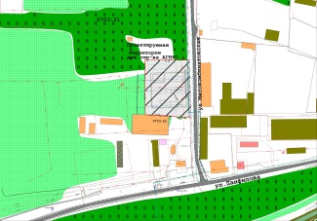 | Новоалександровский район,  г.Новоалександровск, Земельный участок находится в госсобственности на западной окраине города, по ул.Мясокомбинатовской | 1,3 Га | Земли населенных пунктов | Строительство АГНКС | Имеется  воздушная линия газопрово  да низкого давления | Имеется городская система электрификации. | имеется, D=100 мм | Автодорога по ул.Мясокомбинатовской | Аренда
9. | 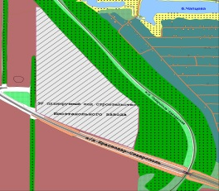 | Новоалександровский район, Земельный участок находится в госсобственности в 2.5 км на юго запад от г.Новоалександровска | 16,2 Га | Земли населенных пунктов | Для размещения объектов по переработке сельхозпродукции | Отсутсвует, до ближайшего газопровода 2-3км | Отсутсвует, до ближайшейэл-линии 2-3км | Отсутсвует, до ближайшего водопровода 2-3км | Автодорога объездная «Южный обход» | Аренда
10. | 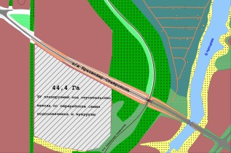 | Новоалександровский район, Земельный участок находится в госсобственности в 2.5 км на юго запад от г.Новоалександровска | 44,4 Га | Земли населенных пунктов | Для размещения объектов по переработке сельхозпродукции | Отсутсвует, до ближайшего газопровода 2-3км | Отсутсвует, до ближайшейэл-линии 2-3км | Отсутсвует, до ближайшего водопровода 2-3км | Автодорога объездная «Южный обход» | Аренда
11. | 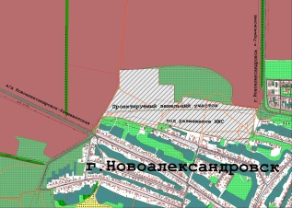 | Новоалександровский район,  г.Новоалександровск, Земельный участок находится в госсобственности на северной окраине города | 31,5 Га | Земли населенных пунктов | Для индивидуального жилищного строительства | имеется  подземная линия газопрово  да низкого давления | Имеется городская система электрификации. | В 50 м от площадки водопро-вод D=100 мм, | Наличие уличных автомобильных дорог ,грунтовых дорог | Аренда
12. | 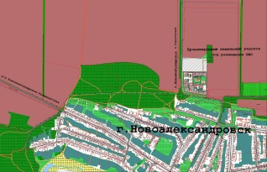 | Новоалександровский район,  г.Новоалександровск, Земельный участок находится в госсобственности на северной окраине города | 26,7 Га | Земли населенных пунктов | Для индивидуального жилищного строительства | Городской магистральный газопровод | Имеется городская система электрификации. | Городской магистральный водопро-вод | Наличие автодороги Новоалександровск-Горьковский | Аренда
13. | 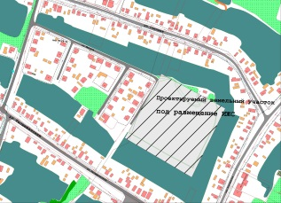 | Новоалександровский район,  г.Новоалександровск Земельный участок находится в госсобственности, расположен между улицами : Расшеватская, Мирная, Степная и пер. Ворошилова, | 2,4 Га | Земли населенных пунктов | Для индивидуального жилищного строительства | Городской магистральный газопровод | Имеется городская система электрификации. | Городской магистральный водопро-вод | Наличие уличных автомобильных дорог ,грунтовых дорог | Аренда
14 | 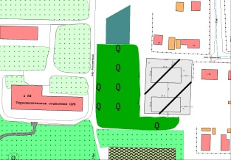 | Новоалександровский район,  г.Новоалександровск Земельный участок находится в госсобственности, расположен между улицами : пер.Тургенева, и пер. Больничный | 0,7 Га | Земли населенных пунктов | Для индивидуального жилищного строительства | Городской магистральный газопровод | Имеется городская система электрификации. | Городской магистральный водопро-вод | Наличие уличных автомобильных дорог | Аренда
15 | 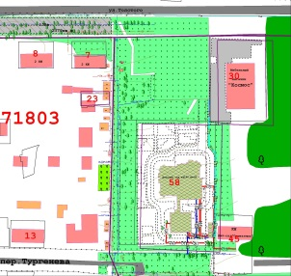 | Новоалександровский район,  г.Новоалександровск Земельный участок находится в госсобственности, расположен между улицами : пер.Тургенева, и пер. Больничный | 0,95 Га | Земли населенных пунктов | Для индивидуального жилищного строительства | Городской магистральный газопровод | Имеется городская система электрификации. | Городской магистральный водопро-вод | Наличие уличных автомобильных дорог | Аренда
16 |  | Новоалександровский район,  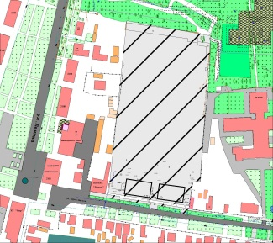  г.Новоалександровск Земельный участок находится в госсобственности, расположен по ул.Крла Маркса | 2,2 Га | Земли населенных пунктов | Для индивидуального жилищного строительства | Городской магистральный газопровод | Имеется городская система электрификации. | Городской магистральный водопро-вод | Наличие уличных автомобильных дорог | Аренда
17 | 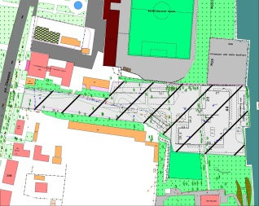 | Новоалександровский район,  г.Новоалександровск Земельный участок находится в госсобственности, расположен между улицами : Ленина и пер. Гайдара | 1,25 Га | Земли населенных пунктов | Для строительства спортивного комплекса | Городской магистральный газопровод | Имеется городская система электрификации. | Городской магистральный водопро-вод | Наличие уличных автомобильных дорог | Аренда
18 | 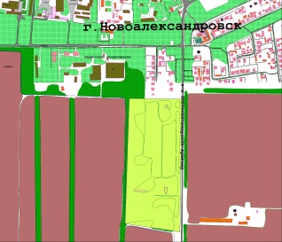 | Новоалександровский район,  г.Новоалександровск, Земельный участок находится в госсобственности на южной окраине города | 15,7 Га | Земли населенных пунктов | Для индивидуального жилищного строительства | Городской магистральный газопровод | Имеется городская система электрификации. | Городской магистральный водопро-вод | Наличие уличных автомобильных дорог | Аренда
19 | 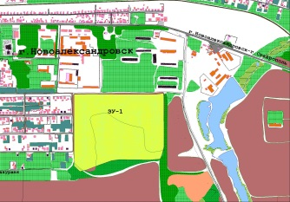 | Новоалександровский район,  г.Новоалександровск, Земельный участок находится в госсобственности на юго восточной окраине города | 26,2 Га | Земли населенных пунктов | Строительство промышленных объектов | Городской магистральный газопровод | Имеется городская система электрификации. | Городской магистральный водопро-вод | Наличие уличных автомобильных дорог | Аренда
20 | 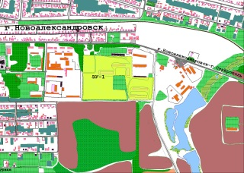 | Новоалександровский район,  г.Новоалександровск, Земельный участок находится в госсобственности на юго восточной окраине города | 12,9 Га | Земли населенных пунктов | Строительство промышленных объектов | Городской магистральный газопровод | Имеется городская система электрификации. | Городской магистральный водоп-ровод | Наличие уличных автомобильных дорог | Аренда
21 | 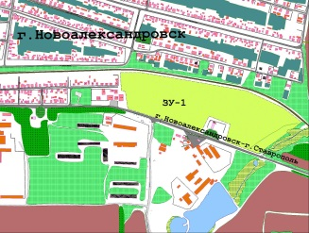 | Новоалександровский район,  г.Новоалександровск, Земельный участок находится в госсобственности на восточной окраине города | 11,7 Га | Земли населенных пунктов | Строительство промышленных объектов | Городской магистральный газопровод | Имеется городская система электрификации. | Городской магистральный водопро-вод | Наличие уличных автомобильных дорог | Аренда
22 | 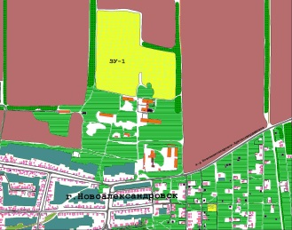 | Новоалександровский район,  г.Новоалександровск, Земельный участок находится в госсобственности на северной окраине города | 26,7 Га | Земли населенных пунктов | Строительство промышленных объектов | В 100м городской магистральный газопровод | В 100м Имеется городская система электрификации. | В 100м Городской магистральный водопро-вод | Наличие уличных и грунтовых автомобильных дорог | Аренда
23 |  | Новоалександровский район,  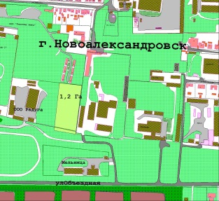  г.Новоалександровск, Земельный участок находится в госсобственности на южной окраине города | 1,2 Га | Земли населенных пунктов | Строительство промышленных объектов | Городской магистральный газопровод | Имеется городская система электрификации. | Городской магистральный водопро-вод | Наличие уличных автомобильных дорог | Аренда
24 | 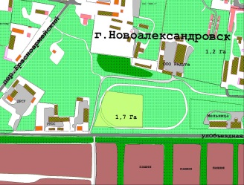 | Новоалександровский район,  г.Новоалександровск, Земельный участок находится в госсобственности на южной окраине города | 1,7 Га | Земли населенных пунктов | Строительство промышленных объектов | Городской магистральный газопровод | Имеется городская система электрификации. | Городской магистральный водопро-вод | Наличие уличных автомобильных дорог | Аренда
25 | 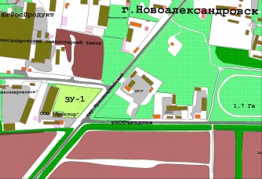 | Новоалександровский район,  г.Новоалександровск, Земельный участок находится в госсобственности на южной окраине города | 1,4 Га | Земли населенных пунктов | Строительство промышленных объектов | Городской магистральный газопровод | Имеется городская система электрификации. | Городской магистральный водопро-вод | Наличие уличных автомобильных дорог | Аренда
26 | 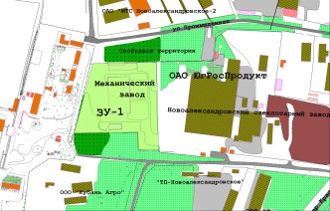 | Новоалександровский район,  г.Новоалександровск, Земельный участок находится в госсобственности на южной окраине города | 5,4 Га | Земли населенных пунктов | Строительство промышленных объектов | Городской магистральный газопровод | Имеется городская система электрификации. | Городской магистральный водопро-вод | Наличие уличных автомобильных дорог | Аренда
27 | 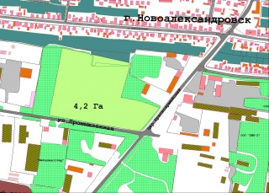 | Новоалександровский район,  г.Новоалександровск, Земельный участок находится в госсобственности на южной окраине города | 4,2 Га | Земли населенных пунктов | Строительство промышленных объектов | Городской магистральный газопровод | Имеется городская система электрификации. | Городской магистральный водопро-вод | Наличие уличных автомобильных дорог | Аренда
28 | 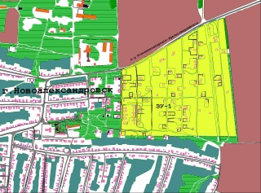 | Новоалександровский район,  г.Новоалександровск, Земельный участок находится в госсобственности в восточной части города | 40,0 Га | Земли населенных пунктов | Для индивидуального жилищного строительства | Городской магистральный газопровод | Имеется городская система электрификации. | Городской магистральный водопро-вод | Наличие уличных автомобильных дорог | Аренда
29 | 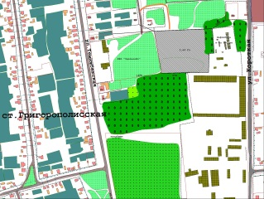 | Новоалександровский район,  ст.Григорополисская, Земельный участок находится в госсобственности в северной части станицы между ул.Темижбекская, ул. 8-марта и ул.Короткая. | 2,6 Га | Земли населенных пунктов | Строительство промышленных объектов | Поселковый магистральный газопровод | Имеется поселковая система электрификации. | Поселковый магистральный водопро-вод | Наличие уличных автомобильных дорог | Аренда
30 | 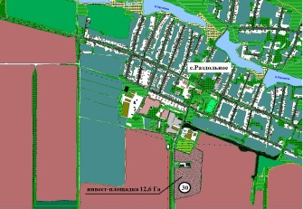 | Новоалександровский район,  с.Раздольное, Земельный участок находится в госсобственности в южной части села | 12,6 Га | Земли населенных пунктов | Строительство промышленных объектов | Поселковый магистральный газопровод | Имеется поселковая система электрификации. | Поселковый магистральный водоп-ровод | Наличие уличных автомобильных дорог | Аренда
31 |  | Новоалександровский район,  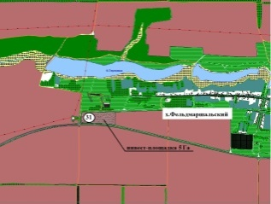  х.Фельдмаршальский, Земельный участок находится в госсобственности в западной части хутора | 7,25 Га | Земли населенных пунктов | Строительство промышленных объектов | Поселковый магистральный газопровод | Имеется поселковая система электрификации. | Поселковый магистральный водоп-ровод | Автодорога Новоалександровск- ст.Григорополисская | Аренда
32 | 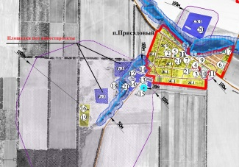 | Новоалександровский район,  п.Присадовый, Земельный участок находится в госсобственности в юго западной части посёлка | 8 Га | Земли населенных пунктов | Строительство промышленных объектов | В 500 м Поселковый магистральный газопровод | В 500 м Имеется поселковая система электрификации. | В 500 м Поселковый магистральный водопро-вод | Полевые дороги | Аренда
33 | 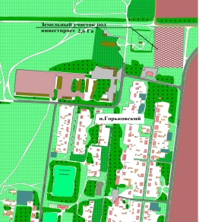 | Новоалександровский район,  п.Горьковский, Земельный участок находится в госсобственности в северной части посёлка | 2,6 Га | Земли населенных пунктов | Строительство промышленных объектов | В 500 м Поселковый магистральный газопровод | В 500 м Имеется поселковая система электрификации. | В 500 м Поселковый магистральный водоп-ровод | Автодорога Новоалександровск –п. Дружба | Аренда
34 | 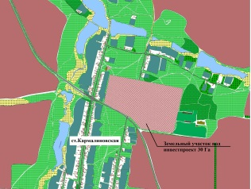 | Новоалександровский район,  ст.Кармалиновская, Земельный участок находится в госсобственности в восточной части станицы | 30 Га | Земли населен-ных пунктов | Строительство промышлен-ных объектов | В 500 м Поселковый магистральный газопровод | В 500 м Имеется поселковая система электрификации | В 500 м Поселковый магист-раль-ный водоп-ровод | Автодорога Новоалександровск –Ставрополь | Аренда

5.Инвестиционные проекты, реализуемые на территории Новоалександровского муниципального района Ставропольского края
№  п/п | Наименование инвестиционного проекта, место его реализации | Инициатор инвестиционного проекта | Общая стоимость проекта,  млн. руб. | Источник финансирования | Период реализации | Создание дополнительных рабочих мест
1 | 2 | 3 | 4 | 5 | 6 | 7
1. | Строительство сахарного комбината мощностью по переработке 10 тыс. тонн сахарной свеклы в сутки  г. Новоалександровск | ООО ИПК «Транслогистик» | 18000 | Собственные средства хозяйствующих субъектов (далее – внебюджетные средства) | 2016г. – 2020г. | 480
2. | Реконструкция орошаемого участка площадью 581 га п. Равнинный | ОАО «Урожайное» | 201.5  остаток 120,8 | Внебюджетные средства | 2015г. – 2017г. | 10
3. | Строительство хранилища для хранения овощей емкостью единовременного хранения 500 тонн  п. Равнинный | ОАО «Урожайное» | 47,0  остаток 38,8 | Внебюджетные средства | 2015г. – 2017г. | 3
4. | Строительство производственного цеха мощностью 10 тонн/сутки по входному сырью п. Равнинный | ОАО «Урожайное» | 101,4  остаток 50,375 | Внебюджетные средства | 2015г. | 30
5. | Строительство цеха гранулирования и отгрузки кормов мощностью  10 тонн/сменуг. Новоалександровск | ООО «Райффайзен Агро» | 146,8  остаток 10,4 | Внебюджетные средства | 2015г. | 10
6. | Строительство автомобильной газонаполнительной компрессорной станции (АГНКС) г. Новоалександровск | ООО «Газпром Газомоторное топливо» | 218,7  остаток 218,7 | Внебюджетные средства | 2015г. | 15
7 | Выращивание садов на площади 60 га  г. Новоалександровск | ООО АгроАрсЮг» | 40,0 | Внебюджетные средства | 2016г. – 2020г. | 10 пост.  60 временных
8. | Строительство завода по глубокой переработке зерна кукурузы мощностью 500 тонн в сутки г. Новоалександровск | ООО ИПК «Транслогистик» | 2100,0 | Внебюджетные средства | 2016г. – 2020 г. | 100
9. | Строительство завода по производству пектина мощностью 500 тонн в сутки  г. Новоалександровск | ООО ИПК «Транслогистик» | 1600,0 | Внебюджетные средства | 2016г. – 2020 г. | 80
10. | Строительство теплиц ангарного типа ст. Расшеватская | СПК «Родина» | 20,0 | Внебюджетные средства | 2015г. – 2017 г. | 50
11. | Строительство жилого комплекса «Новоград» г. Новоалександровск | ИП Картишко Д.С. | 155  остаток 75 | Внебюджетные средства | 2011г.- 2017г.
12. | Строительство мукомольного комплекса, производительностью 300 тонн/сутки в зерне г.Новоалександровск | ООО «Агро-Юг-Зерно» | 159  остаток 139 | Внебюджетные средства | 2015г.-2017г. | 30
13. | Приобретение мобильной модульной бойни и строительство миницеха для переработки мяса | СПК колхоз «Родина» | 9,5 | Внебюджетные средства | 2015г. | 12
14. | Строительство линии по производству мармелада, рахат-лукума, зефира | ОАО «Компищепром» СПК «Родина» | 2,5 | Внебюджетные средства | 2015 г. | 8
 | Итого: |  | 22801,4  остаток  653,075 |  |  | 838  постоянных  60 временных

6. Контактная информация об органах местного самоуправления, а также иных организациях, участвующих в инвестиционном процессе.
Администрация Новоалександровского муниципального района Ставропольского края
356000, Ставропольский край, г.Новоалександровск, ул.Гагарина, 315
Сагалаев Сергей Федорович  - глава администрации Новоалександровского муниципального района Ставропольского края | 8(86544) 6-31-47
Волочек Сергей Алексеевич  - заместитель главы администрации Новоалександровского муниципального района Ставропольского края | 8(86544) 6-05-77
Целовальников Александр Киреевич  - заместитель главы администрации – начальник отдела (управление) сельского хозяйства и охраны окружающей среды администрации Новоалександровского муниципального района Ставропольского края | 8(865-44) 6-24-55
Митрофанова Ирина Ивановна  - начальник отдела экономического развития администрации Новоалександровского муниципального района Ставропольского края | 8(86544) 6-11-30;  8(86544) 6-24-33
Полухин Николай Иванович  - руководитель группы по связям с инвесторами администрации Новоалександровского муниципального района Ставропольского края | 8(86544) 6-17-86
Голубцова Наталья Михайловна  - начальник отдела имущественных и земельных отношений администрации Новоалександровского муниципального района Ставропольского края | 8(86544) 6-68-54;  8(86544) 6-22-46

Администрация муниципального образования город Новоалександровск
356000, Ставропольский край, г.Новоалександровск, ул.Гагарина, 309
Картишко Игорь Владимирович  -глава администрации муниципального образования город Новоалександровск | 8(86544) 6-36-05

Муниципальное образование Светлинского сельсовета
Калиниченко Александр Николаевич  - глава муниципального образования Светлинского сельсовета | 8(86544) 5-64-82

Муниципальное образование Горьковского сельсовета
Жданов Анатолий Иванович  - глава муниципального образования Горьковского сельсовета | 8(86544) 5-42-65

Муниципальное образование ст. Расшеватской
Петров Владимир Геннадьевич  - глава муниципального образования ст.Расшеватской | 8(86544) 5-96-81

Муниципальное образование Темижбекского сельсовета
Моисеев Александр Николаевич  - глава муниципального образования Темижбекского сельсовета | 8(86544) 5-73-23

Муниципальное образование Радужского сельсовета
Мастягин Сергей Анатольевич  - глава муниципального образования Радужского сельсовета | 8(86544) 5-84-60

Муниципальное образование Краснозоринского сельсовета
Рубцов Евгений Анатольевич  - глава администрации муниципального образования Краснозоринского сельсовета | 8(86544) 5-61-85

Муниципальное образование Раздольненского сельсовета
Ефимова Ирина Александровна  - глава муниципального образования Раздольненского сельсовета | 8(86544) 5-66-32

Муниципальное образование ст. Кармалиновской
Фоменко Виктор Семенович  - глава муниципального образования ст. Кармалиновской | 8(86544) 5-44-19

Муниципальное образование Присадового сельсовета
Прасолов Владимир Алексеевич  - глава муниципального образования Присадового сельсовета | 8(86544) 6-48-48

Муниципальное образование Красночервонного сельсовета
Панасенков Владимир Александрович  - глава муниципального образования Красночервонного сельсовета | 8(86544) 5-55-30

Муниципальное образование Григорополисского сельсовета
Орлов Борис Васильевич  - глава муниципального образования Григорополисского сельсовета | 8(86544) 5-13-13

На территории района действуют три кредитные организации, предоставляющие кредитные ресурсы на развитие инвестиционной деятельности:
Финансовая инфраструктура
Дополнительный офис №5230/0526 Ставропольского отделения №5230 ОАО Сбербанк России | 356000, Российская Федерация, Ставропольский край,  г. Новоалександровск,  ул. Гагарина, 325  тел.8(865-44) 6-14-47
Дополнительный офис Ставропольского РФ ОАО «Россельхозбанк» г. Изобильный 3349/6/20 | 356000, Российская Федерация, Ставропольский край,  г. Новоалександровск,  ул. К. Маркса, 187а,  тел.8(865-44) 6-03-43
Дополнительный офис «Новоалександровск» ФКБ «Юниаструм Банк» (ООО) в г. Ставрополь | 356000, Российская Федерация, Ставропольский край,  г. Новоалександровск, ул. Советская,324  тел.8(865-44) 6-06-72

7. Нормативные правовые акты, регулирующие инвестиционную деятельность в Новоалександровском муниципальном районе Ставропольского края:

1. Инвестиционная стратегия Новоалександровского муниципального района Ставропольского края до 2020 года.

2. Стратегия социально – экономического развития Новоалександровского муниципального района Ставропольского края:
В рамках реализации Стратегии утверждена Программа социально – экономического развития Новоалександровского муниципального района Ставропольского края, сформирована система стратегического планирования органов местного самоуправления Новоалександровского муниципального района Ставропольского края, реализуются стратегии и программы социально – экономического развития муниципальных образований поселений Новоалександровского района.

3.Схема территориального планирования Новоалександровского района Ставропольского края:
Схема территориального планирования Новоалександровского района Ставропольского разработана на период до 2035 года, является правовым градорегулирующим документом для принятия управленческих решений по инвестиционному развитию района.
4. Генеральные планы муниципальных образований поселений.
5.Правила землепользования и застройки муниципальных образований поселений.
6. Инвестиционный паспорт Новоалександровского муниципального района Ставропольского края.

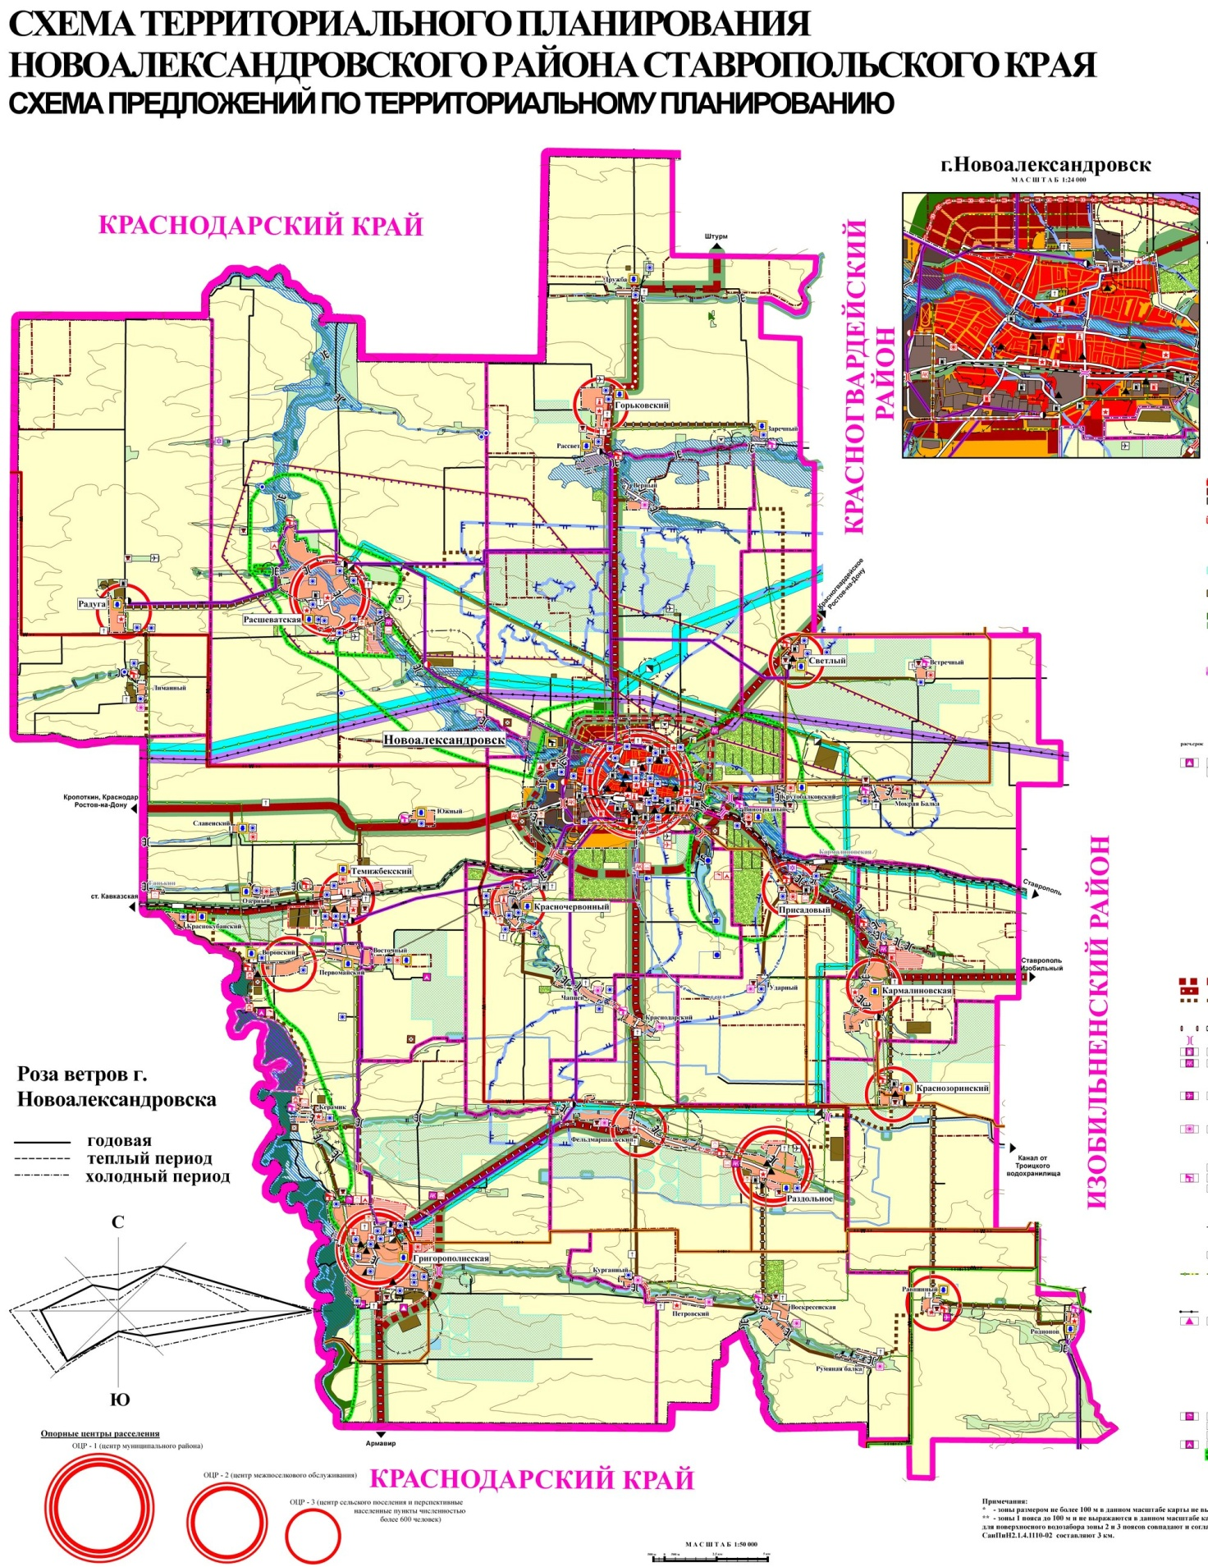

8. Информация об имеющихся формах муниципальной поддержки инвестиционной деятельности.
Социально-экономическое развитие Новоалександровского муниципального района Ставропольского края зависит от предпринимательской активности, обеспечения благоприятного инвестиционного климата. На протяжении трех последних лет основной мерой бюджетного стимулирования развития малого и среднего бизнеса на муниципальном уровне, в рамках муниципальной программы «Развитие субъектов малого и среднего предпринимательства, бытового обслуживания населения в Новоалександровском муниципальном районе Ставропольского края» остается предоставление на конкурсной основе финансовой поддержки субъектам малого и среднего предпринимательства за счет средств бюджета Новоалександровского муниципального района Ставропольского края на открытие собственного бизнеса. С 2012 года ее получили 13 предпринимателей, из бюджета Новоалександровского муниципального района Ставропольского края было выделено 650,0 тыс. рублей.
Материалы о государственных формах поддержки инвестиционной деятельности, проведении «круглых столов», семинаров освещаются в средствах массовой информации, на официальном сайте органов местного самоуправления Новоалександровского муниципального района Ставропольского края.
В целях предоставления преференций для инвесторов, решением Совета депутатов Новоалександровского муниципального района Ставропольского края от 12.11.2013г. № 6/99 «О внесении изменений в Порядок определения размера арендной платы, а так же порядок, условия и сроки внесения арендной платы за использование земельных участков, находящихся в собственности Новоалександровского муниципального района Ставропольского края, утверждённый решением Совета Новоалександровского муниципального района Ставропольского края от 08 ноября 2011г. №23/345 «Об утверждении Порядка определения размера арендной платы, а так же порядка, условий и сроков внесения арендной платы за использование земельных участков, находящихся в собственности Новоалександровского муниципального района Ставропольского края», утверждены базовые размеры арендной платы за земельные участки в составе земель населённых пунктов, предназначенные для строительства производственных и административных зданий, строений, сооружений промышленности, в том числе в зоне регионального индустриального парка, в размере 0,02% от кадастровой стоимости одного квадратного метра земельного участка (935 рублей в год за 1 га).

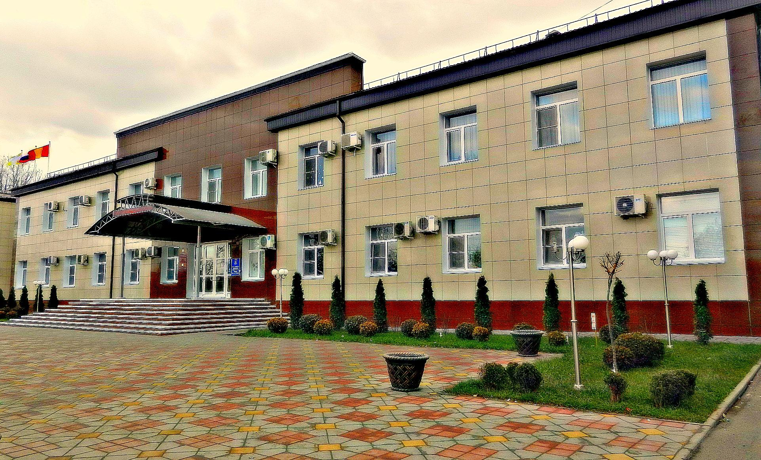

Добро пожаловать!

